- תיאור פונקציונאלי:
BookParadise היא מערכת מסחר אלקטרונית אשר באמצעותה המשתמש יכול לקנות ספרים דרך האינטרנט, ומנהלי המערכת יכולים לעקוב אחר ההזמנות, לשנות ולעדכן מידע.
- המערכת תתמוך ביצירת משתמש חדש וכן בהתחברות.
- המערכת תאפשר למשתמש לבחור ספר לקנייה מבין כמה אופציות, כגון חיפוש חופשי לפי שם הספר וחיפוש לפי הקטגוריות של הספר עם אפשרות לבחירה מרובה של קטגוריות.
- המערכת תיתן מידע על כל ספר שיבחר המשתמש, כגון כותב, שנת הוצאה לאור וכ'.
- המערכת תאפשר למשתמש להוסיף את הספר לסל הקניות שלו ובכל רגע שאפשר, לבצע הזמנה.
- המערכת תדאג שרק משתמש רשום יוכל לבצע הזמנה (לקנות ספרים).
- המערכת לא תיתן למשתמש להזמין ספר שלא קיים במלאי.
- המערכת תאפשר למשתמש למחוק מההזמנה שלו (כמובן לפני שבוצעה) ספר שבחר.
- המערכת תאפשר למשתמש להתנתק מהאתר (ותבדוק שהוא אכן התחבר למערכת).
- המערכת תאפשר למשתמש לעדכן את הפרטים שלו (ותבדוק שהוא אכן התחבר למערכת)
- המערכת תאפשר למשתמש להגיע לעמוד הבית בכל זמן שיבחר

המערכת תתמוך במשתמש שהוא מנהל שיוכל:
- לעקוב אחר ההזמנות שהיו ולקבל מידע על הלקוח שביצע הזמנה.
- לחפש לקוח רשום ספציפי ולקבל עליו מידע, כו גם את כל ההזמנות שאותו לקוח ביצע.
- לעדכן מידע על ספרים קיימים, כגון עדכון מלאי של ספרים (להוסיף ספרים שהגיעו, להוריד ספרים שנפגמו)
- להוסיף ספרים חדשים שלא היו קיימים לפני כן במערכת
- להוסיף סופר חדש שלא היה קיים לפני כן במערכת
- לעדכן מידע עבור סופר קיים במערכת (לדוגמה אם סופר השתמש בשם בדוי וברצונו לשנות את השם). המערכת תוודה ששם הסופר החדש תקין ולא קיים במערכת.
- המערכת תאפשר למנהל להגיע לעמוד הבית בכל זמן שיבחר
- לעדכן את הסיסמה שלו.
- להוסיף מנהל חדש למערכת.
- להתנתק מהמערכת.

- טכנולוגיות:
JSF וJDBC: המערכת תמומש כמערכת WEB ותכלול ממשק למשתמש באמצעות דפי html הכוללים פניות לדפי JSF וקישור לבסיס נתונים הממוקם בשרת באמצעות JDBC (עם PostgreSQL). השרת ימומש בעזרת servlet ויטפל בתשובות ובבקשות של HTTP. בנוסף אשתמש ב - Tomcat.

- המודלים במערכת:

- מודל הלקוח:
מציג ללקוח את המידע הרלוונטי אילו, מקבל בקשות מהלקוח ומחזיר לו תשובה רלוונטית / מידע חדש בהתאם לבקשה, כגון קנייה של ספר חדש.
- מודל המנהל:
מציג למנהל את המידע הרלוונטי אילו, מקבל בקשות ממנו ומחזיר לו תשובה רלוונטית / מידע חדש בהתאם לבקשה כגון הוספה של ספר חדש, מעקב אחר ההזמנות שבוצעו וכ'.
- מודל השרת:
מטפל ביצירת קונים(משתמשים) חדשים והתחברותם למערכת בנוסף להתחברות משתמשים קיימים. מטפל בקבלת הבקשות הן מהלקוחות והן מהמנהלים, ומחזיר את המידע המתאים בהתאם לבקשה. בנוסף לכך, הוא מטפל בשמירה וטעינה של נתונים ל- DB (ימומש ע"י PostgeSQL).
השכבות ימומשו לפי מודל ה MVC(model view control). כלומר (כאשר ה Controller אחראי לתקשורת בין הModel וView בעזרת JSF שרץ ב Java servlet container):

View (JSF pages)
Model (database)
Notify))----
↑ ↑

Controller (Jsf framework)

- השכבות במערכת:

- מודל הלקוח:
א. שכבת התצוגה – הצגת הנתונים למשתמש כגון מסך הבית, מידע על ספרים, הזמנה של ספרים וכ'. היא תעביר מידע באמצעות מערכת jsf מהמשתמש אל שכבת הלוגיקה, ותציג את הנתונים העדכניים ששכבת הלוגיקה תעביר אליה (כגון נתונים על ספר מסוים), בעזרת דפי JSF.
ב. שכבת הלוגיקה – אחראית על לקבל נתונים משכבת התצוגה, העברת הנתונים אל שכבת התקשורת לצורך הוספה (כמו הוספה של הזמנה חדשה), וקבלה של נתונים משכבת התקשורת והעברתם אל שכבת התצוגה (שוב, כגון מידע על ספר). תמומש בעזרת Managed beans.
ג. שכבת התקשורת – אחראית על תקשורת עם השרת, קבלת מידע משכבת הלוגיקה והעברת מידע אל השרת באמצעות Java Servlet. מקבלת מידע מהשרת ומעבירה אותו אל שכבת הלוגיקה.

- מודל המנהל:
א. שכבת התצוגה – הצגת הנתונים למנהל כגון כל ההזמנות שבוצעו, מידע על מלאי ספרים וכ'. היא תעביר מידע באמצעות מערכת jsf מהמנהל אל שכבת הלוגיקה, ותציג את הנתונים העדכניים ששכבת הלוגיקה תעביר אליה (כגון עדכון של הוספת ספר חדש), בעזרת דפי JSF.
ב. שכבת הלוגיקה – אחראית על לקבל נתונים משכבת התצוגה, העברת הנתונים אל שכבת התקשורת לצורך הוספה (כמו הוספה של הזמנה חדשה) ועדכון (כגון לשנות מלאי של ספר), וקבלה של נתונים משכבת התקשורת והעברתם אל שכבת התצוגה (שוב, כגון מידע על ספר). תמומש בעזרת Managed beans.
ג. שכבת התקשורת – אחראית על תקשורת עם השרת, קבלת מידע משכבת הלוגיקה והעברת מידע אל השרת באמצעות Java Servlet. מקבלת מידע מהשרת ומעבירה אותו אל שכבת הלוגיקה.

- מודל השרת:
א. שכבת התקשורת עם הלקוח/המנהל – מבצעת את התקשורת בפועל (עם הלקוח
והמנהל) של שליחה של נתונים וקבלה של בקשות ונתונים.
- שכבת הלוגיקה - מקבלת את הנתונים משכבת התקשורת מעליה, מעבדת את אותם הנתונים ובנוסף לכך מעבירה למסד הנתונים (PostgreSQL) דרך שכבת הנתונים, שולפת מידע ממסד הנתונים באמצעות שכבת הנתונים ומבצעת לוגיקה ועיבוד לנתונים (בהתאם לסוג הבקשה). זאת ועוד, היא שולחת את המידע ללקוח דרך שכבת התקשורת.
- שכבת הנתונים – מבצעת שאילתות באמצעות JDBC וSQL לצורך עדכון, שליפה והוספה של מידע במסד הנתונים בהתאם לבקשות משכבת הלוגיקה.

- ארכיטקטורת המערכת:

משתמש

שכבת התצוגה
שכבת הלוגיקה
שרת
↕
↕
תקשורת עם השרת
תקשורת

מנהל
↕
שכבת התצוגה
שכבת הלוגיקה
לוגיקה
נתונים
↕ ↕
↕
תקשורת עם השרת

- תיאור בסיס הנתונים:

7 טבלאות:
- לקוח (Customer):
- מפתח ראשי – UserName - שם המשתמש אתו הלקוח נכנס לאתר, חייב להיות ייחודי.
- CustomerFirstName – השם הפרטי של הלקוח
- CustomerLastName- שם המשפחה של הלקוח
- Password – הסיסמה איתה נכנס המשתמש לאתר
- Address – הכתובת של הלקוח למשלוח ההזמנה
- PhoneNumber – מספר הטלפון של הלקוח
- CreditCard – מספר כרטיס האשראי של הלקוח
- CreditCardExpirationDate – פג התוקף של כרטיס האשראי

- הזמנה (Orders):
- מפתח ראשי – OrderNumber – מספר הזמנה, ייחודי לכל הזמנה
- UserName - (מפתח זר) – שם המשתמש שביצע את ההזמנה
- BookTitle - (מפתח זר) – שם הספר שנרכש בהזמנה
- Quantity – כמות הספרים (לפי הכותרת של הספר) שנרכשו
- TotalPayment – סה"כ לתשלום
- OrderDate – תאריך ביצוע ההזמנה

- ספרים Books
- מפתח ראשי – BookTitle – כותרת הספר
- PublishYear – שנת ההוצאה לאור (int / numeric)
- WriterFirstName - (מפתח זר) –– השם הפרטי של הסופר
- WriterLastName - (מפתח זר) – שם המשפחה של הסופר
- PageNumber – מספר העמודים של הספר
- BookImageUrl – כתובת הURL של התמונה של הספר
- Price – המחיר של הספר
- QuantityInTheStore – המלאי של הספר בחנות/מחסן.

- Writers סופרים:
- WriterFirstName – השם הפרטי של הסופר (מפתח מורכב)
- WriterLastName – שם המשפחה של הסופר (מפתח מורכב)

- Category קטגוריות (כגון אימה, ביבליוגרפיה וכ'...)
- מפתח ראשי – CategoryName – שם הקטגוריה

- BookCategory קטגוריות של ספרים:
- BookTitle – כותרת הספר (מפתח זר + מפתח מורכב)
- Category – אחת מהקטגוריות של הספר (מפתח זר + מפתח מורכב)

- Manager מנהל:
- מפתח ראשי – ManagerUserName - שם המשתמש אתו המנהל נכנס לאתר, חייב להיות ייחודי.
- ManagerPassword – הסיסמה איתה נכנס המנהל לאתר

תיאור הקשרים במסד הנתונים:

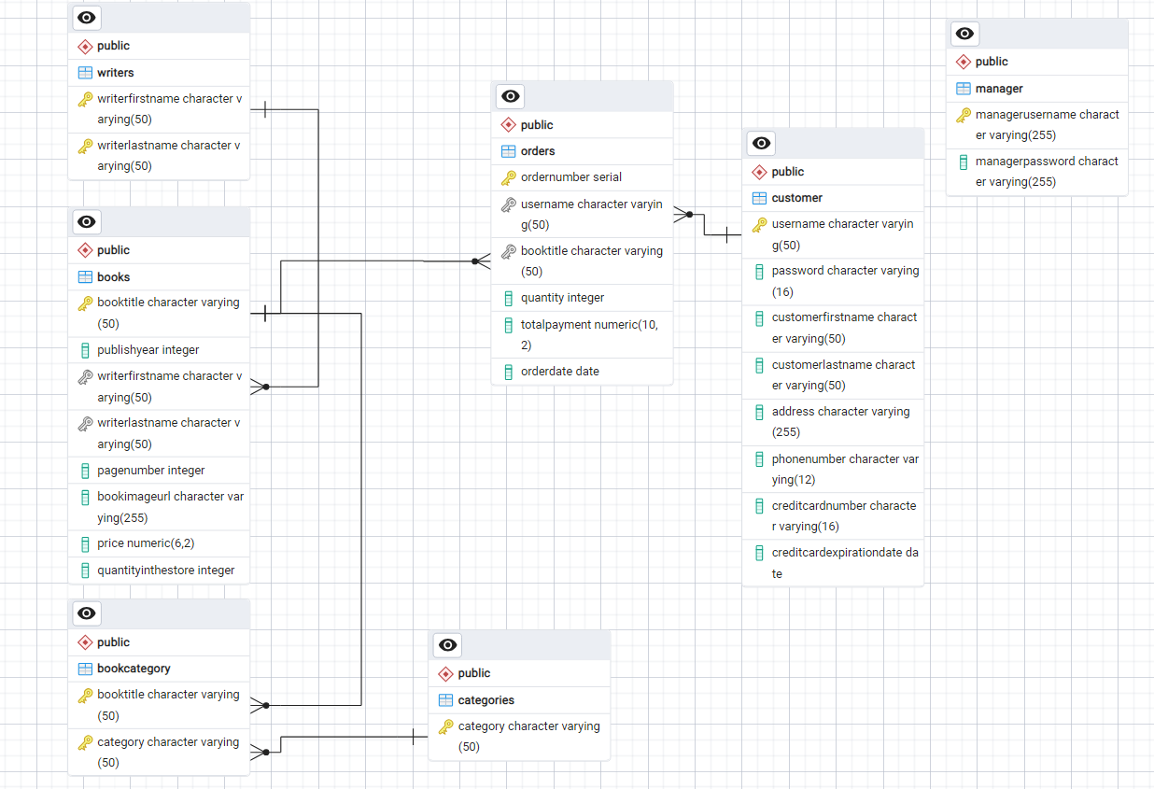

- מסכי המשתמש:

עבור משתמש:
מסך הבית עבור לקוח (ועבור מנהל, מוד מנהל פועל רק לאחר שהוא נכנס עם סיסמת מנהל):
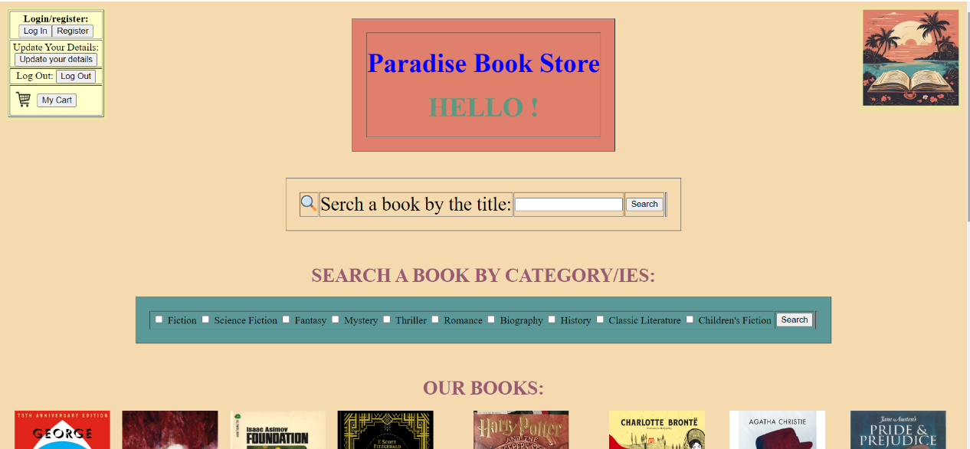
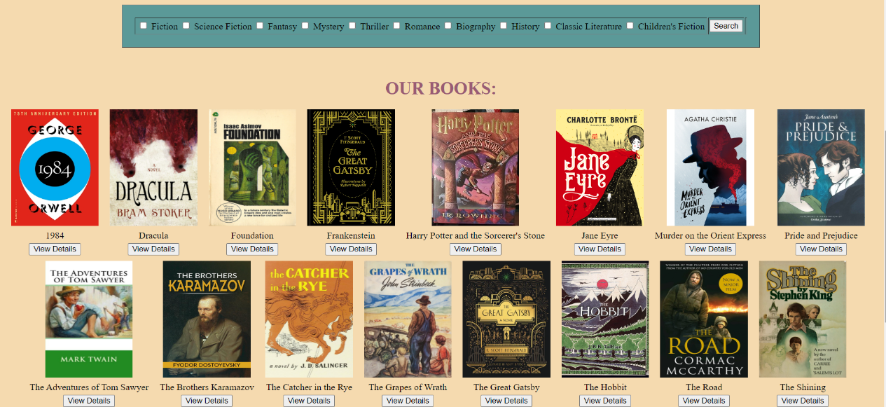

רישום לקוח חדש:

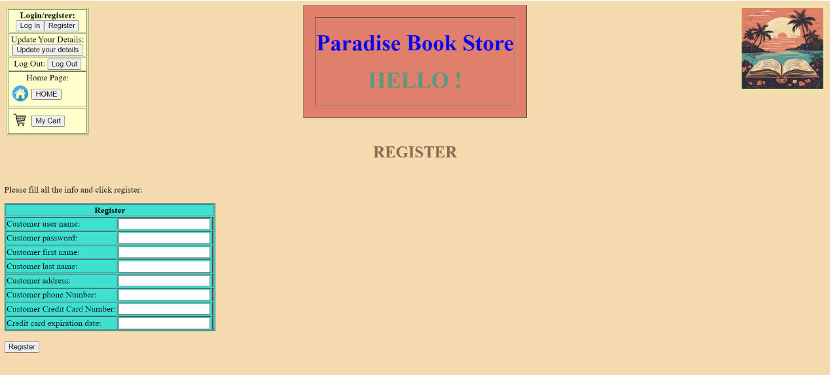

התחברות של לקוח קיים:

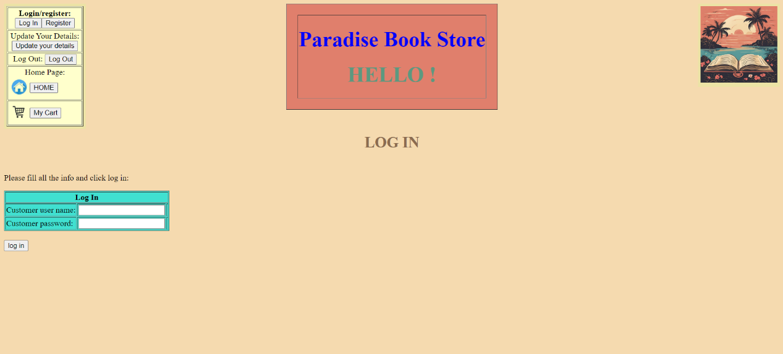

אם ההתחברות הצליחה:

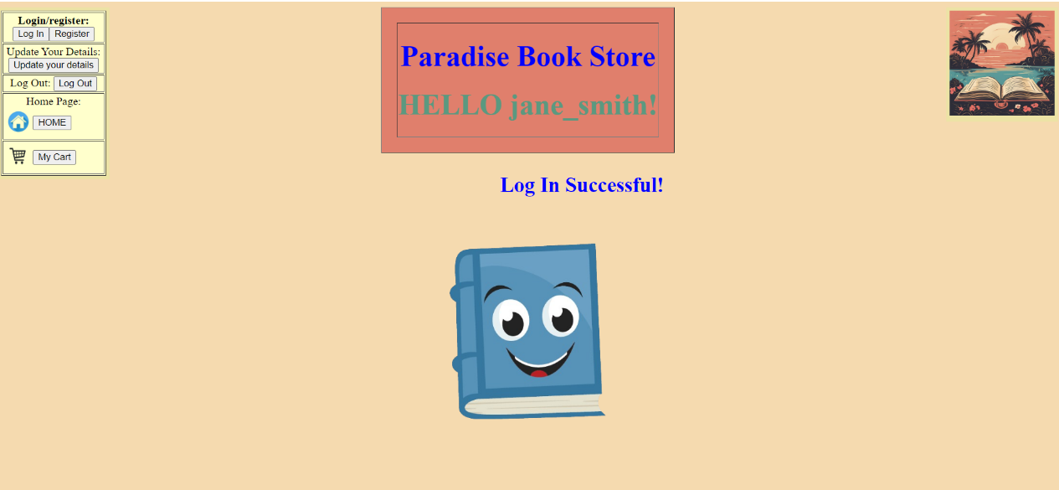

אם לוחצים על עדכון המידע אבל לא נרשמנו לפני:
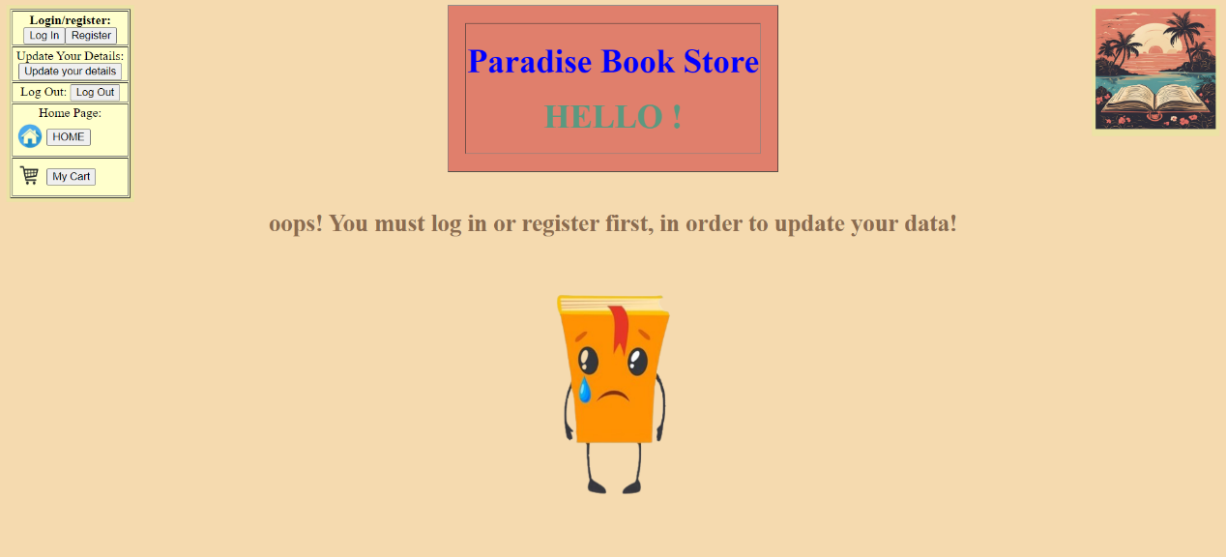

תוצאת חיפוש כלשהי (כותרת או לפי קטגוריה/ות):
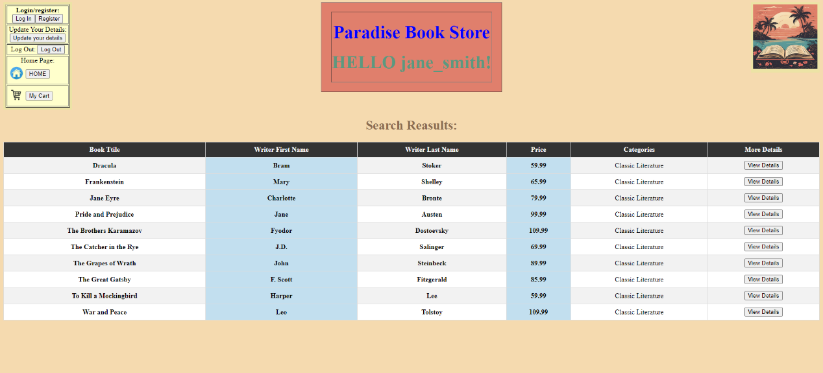

אם לא נמצאו ספרים העונים לחיפוש:
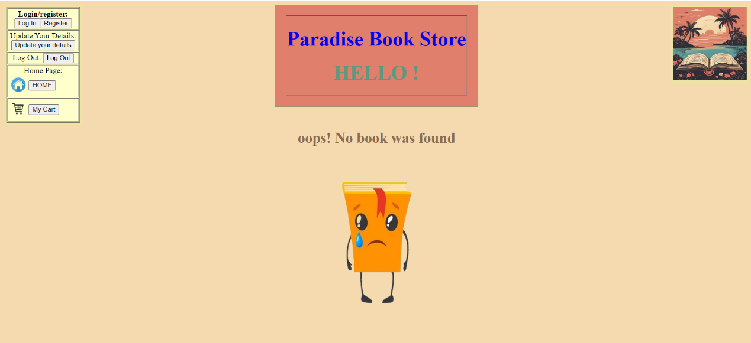

קבלת מידע על ספר כלשהו מהרשימה:
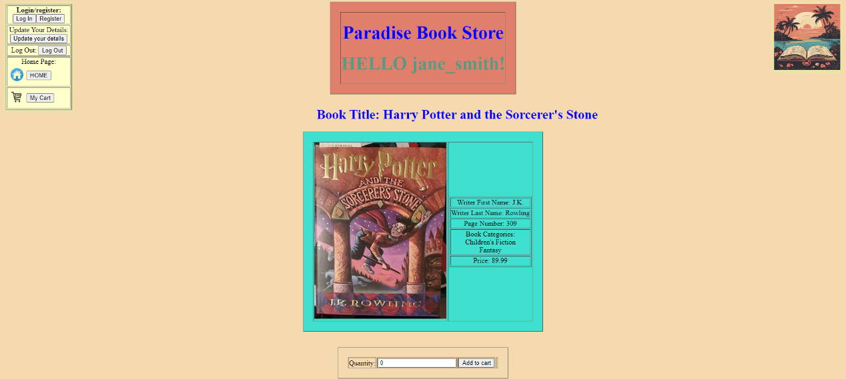

סל הקניות:
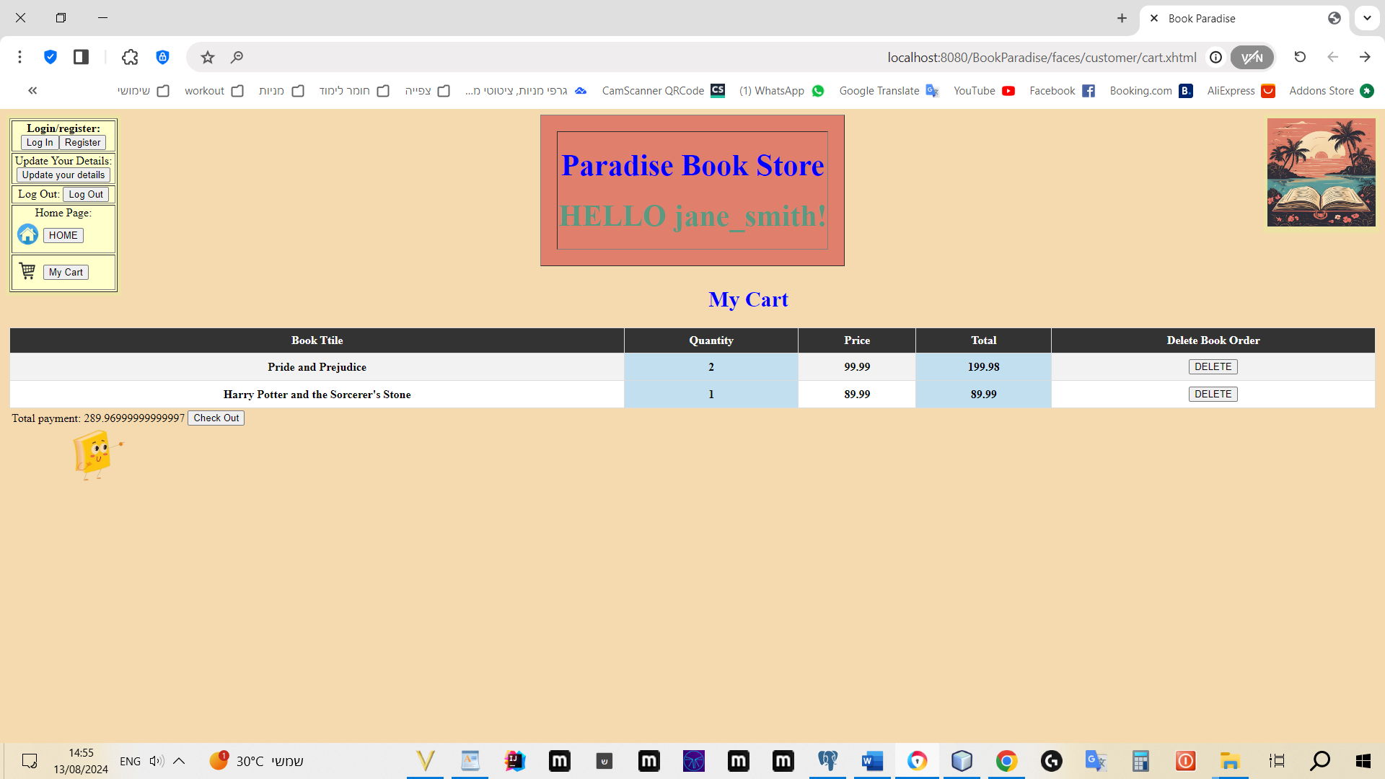

לאחר שבוצעה הקניה בהצלחה:

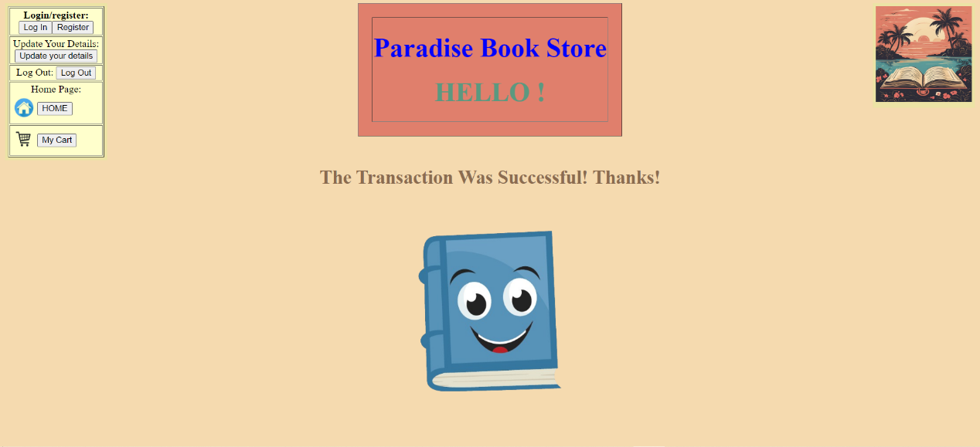

הרשמה של לקוח חדש:

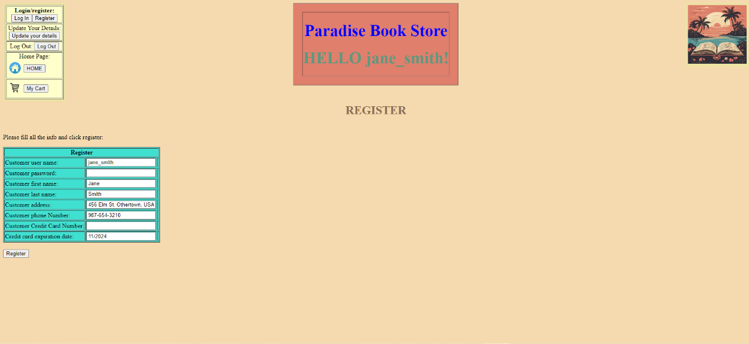
לאחר שהלקוח נרשם בהצלחה:

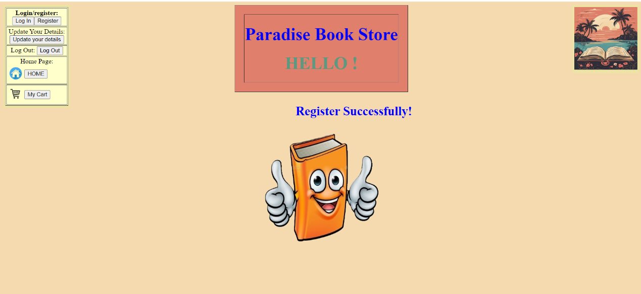

עדכון פרטי הלקוח:

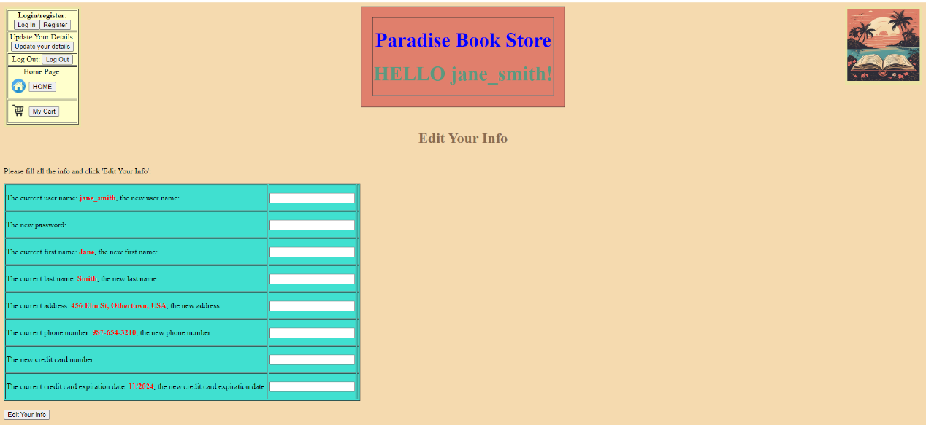

לאחר שהפרטים עודכנו בהצלחה:
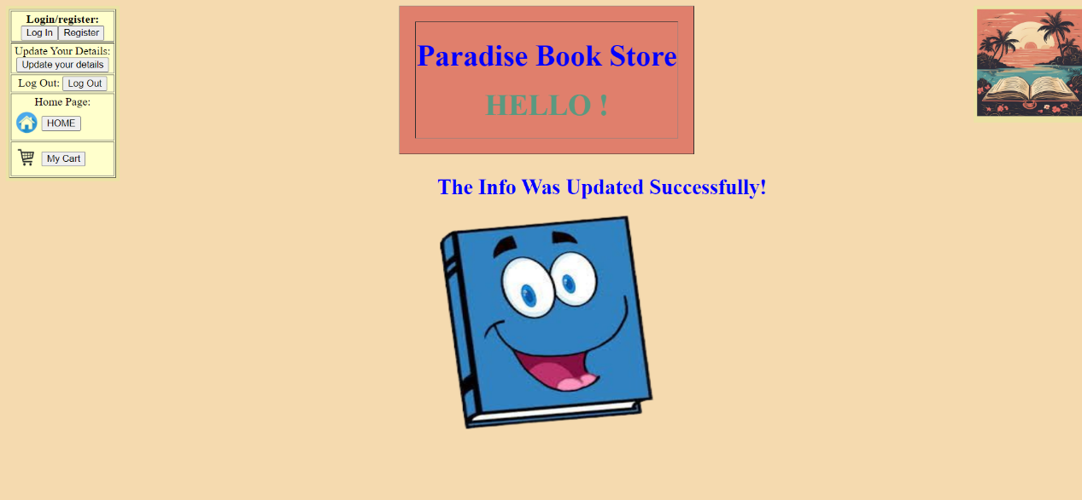

לאחר לחיצה על התנתקות:
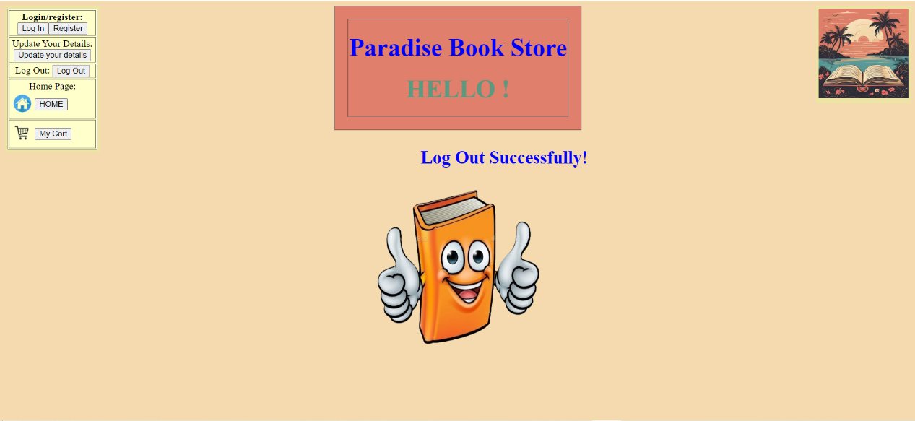

אם לוחצים על התנתקות לפי התחברות:

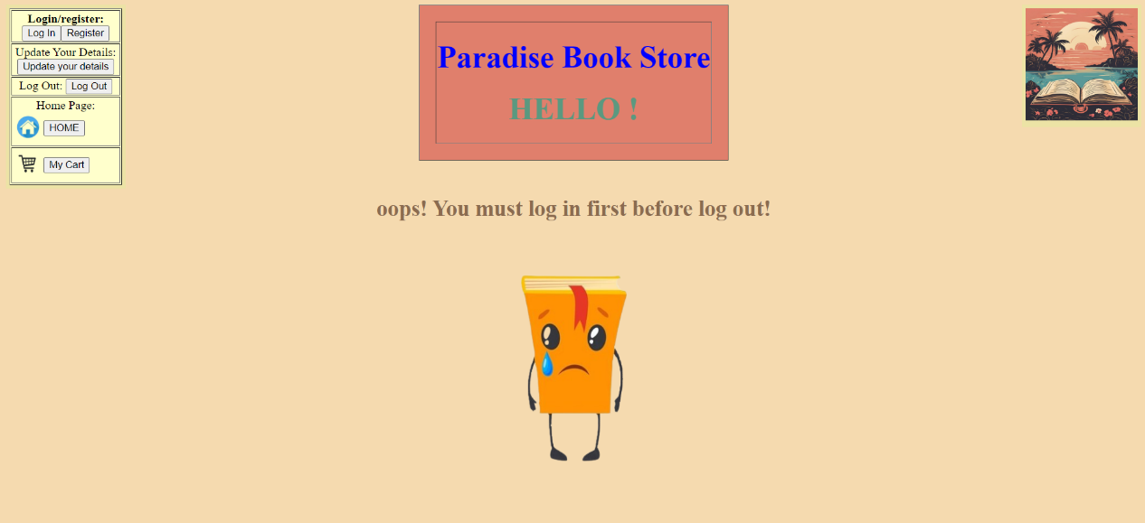

במודל של המנהל:

לאחר התחברות (מהמוד של הלקוח):

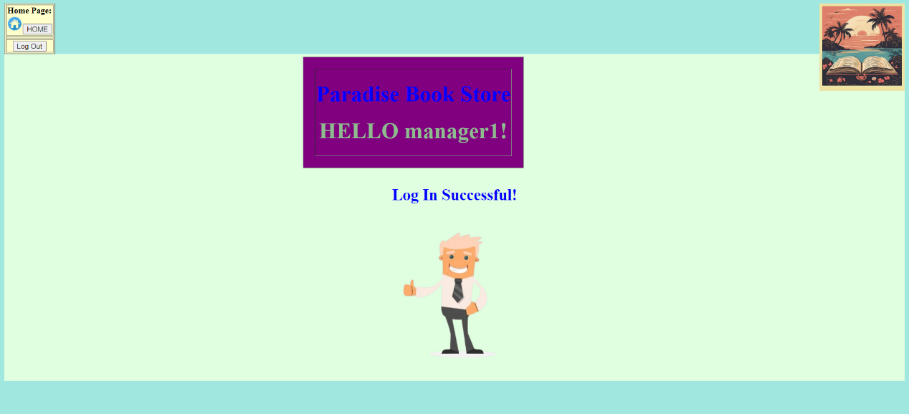

דף הבית של המנהל:

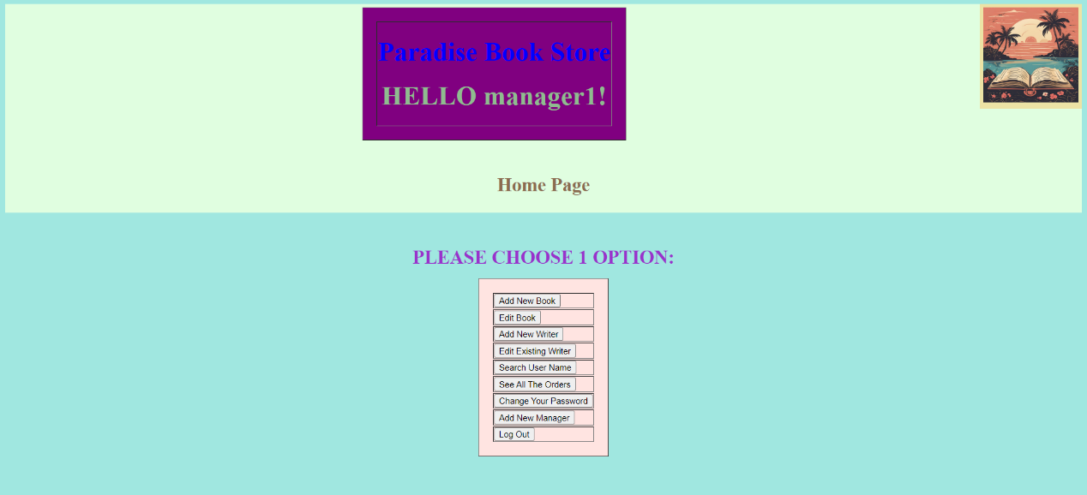

להוספת ספר חדש:

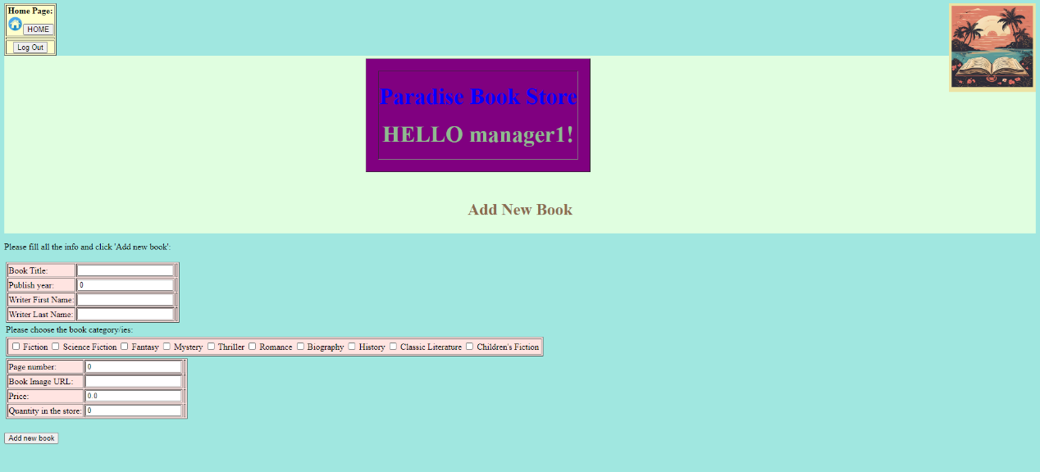

לאחר הוספה מוצלחת של ספר (לדוג' ספר בשם Pokemon 2):

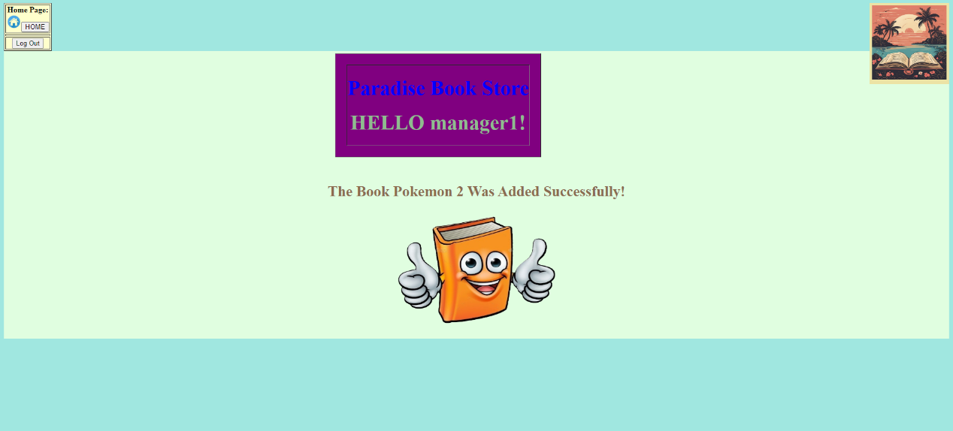

לאחר לחיצה על עדכון ספר, מגיעים לחיפוש הספר שרוצים לעדכן:
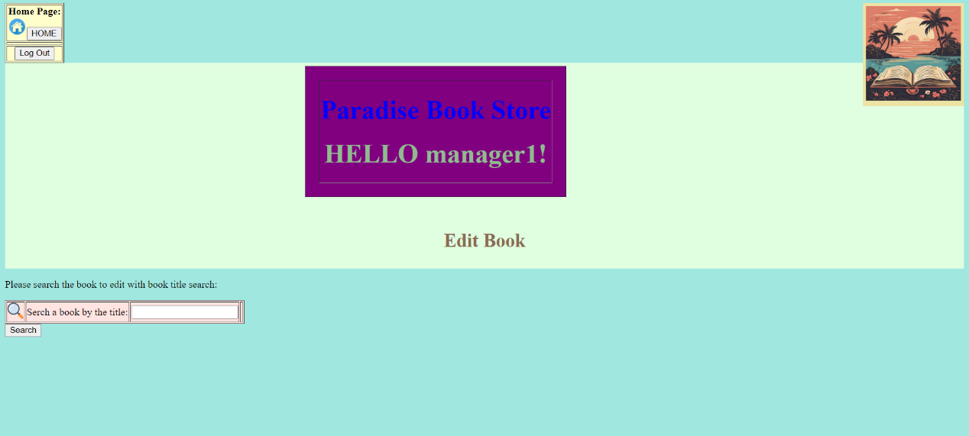

לאחר מציאת הספר מגיעים לעדכון הספר:
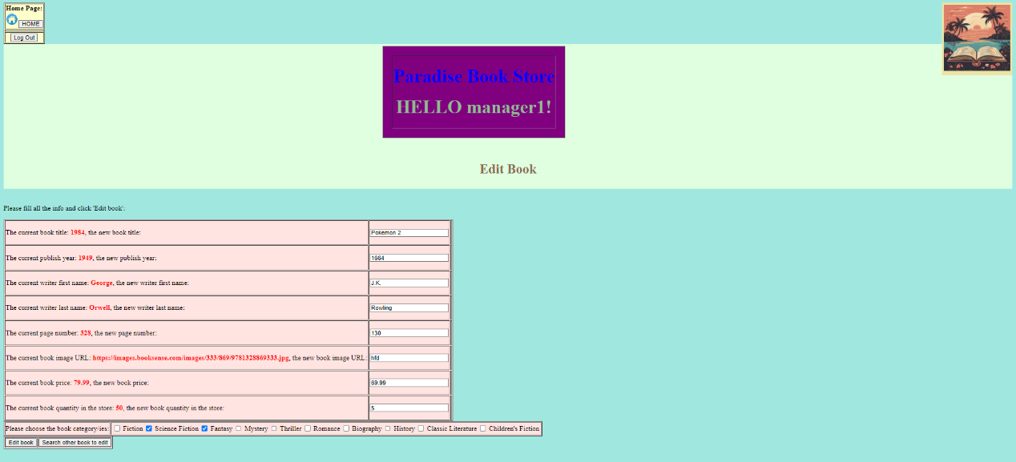

לאחר עדכון מוצלח של הספר:
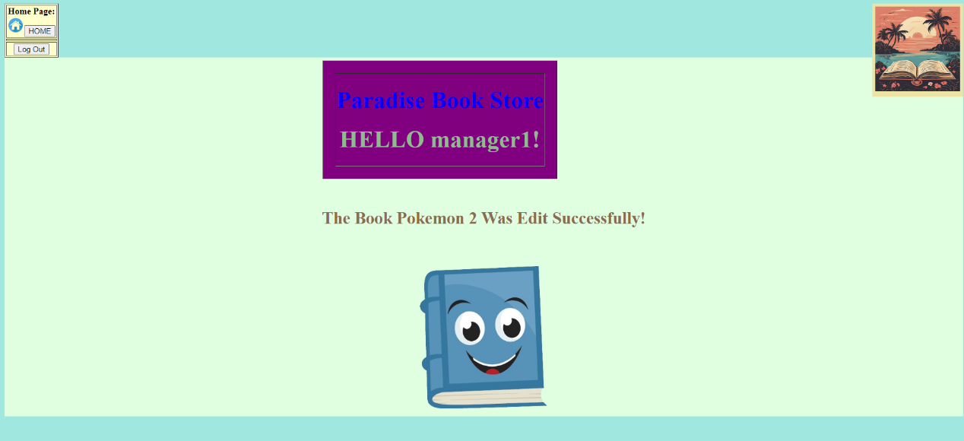

לאחר לחיצה על הוספה של סופר חדש:
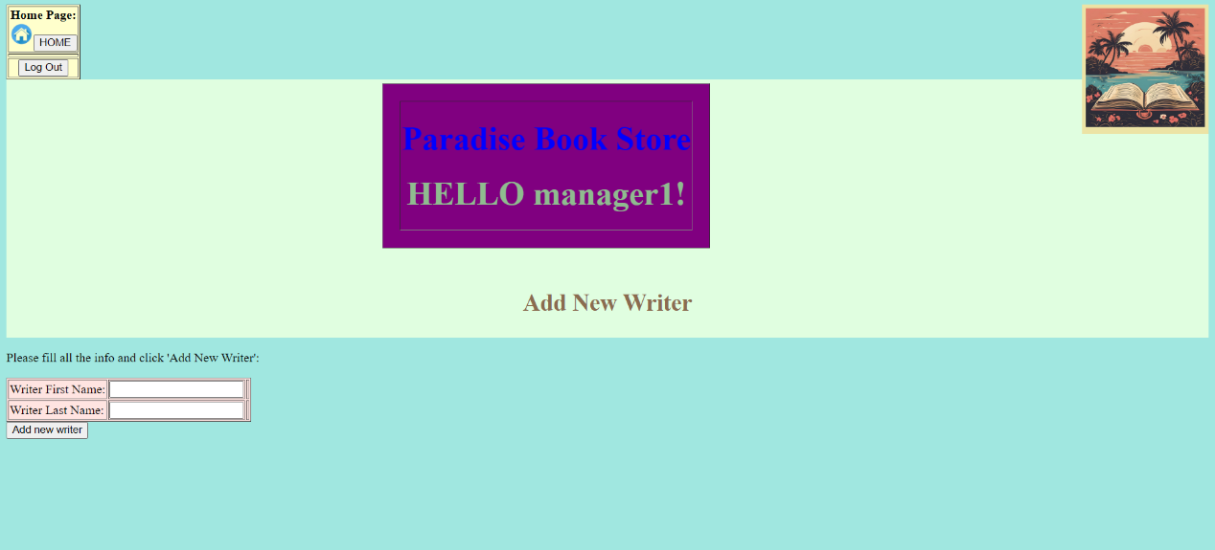

לאחר הוספה מוצלחת של סופר חדש (לדוג' הסופר poni Rowling):
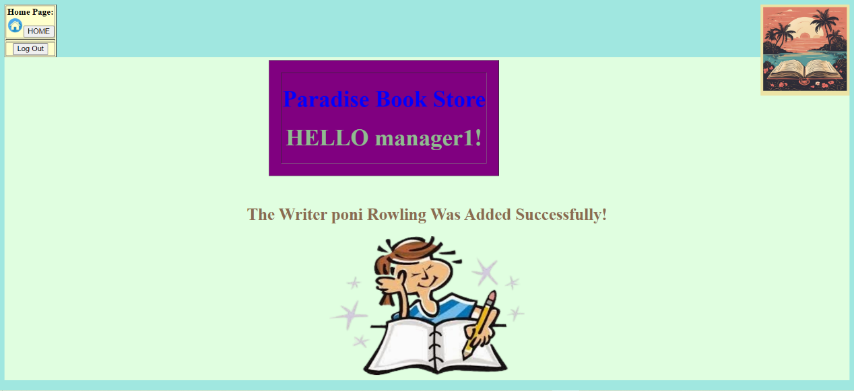

עדכון סופר קיים, תחילה חיפוש הסופר לעדכון:

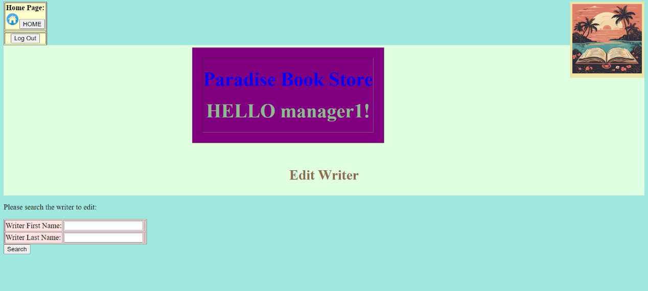

ואז עדכון אותו הסופר:
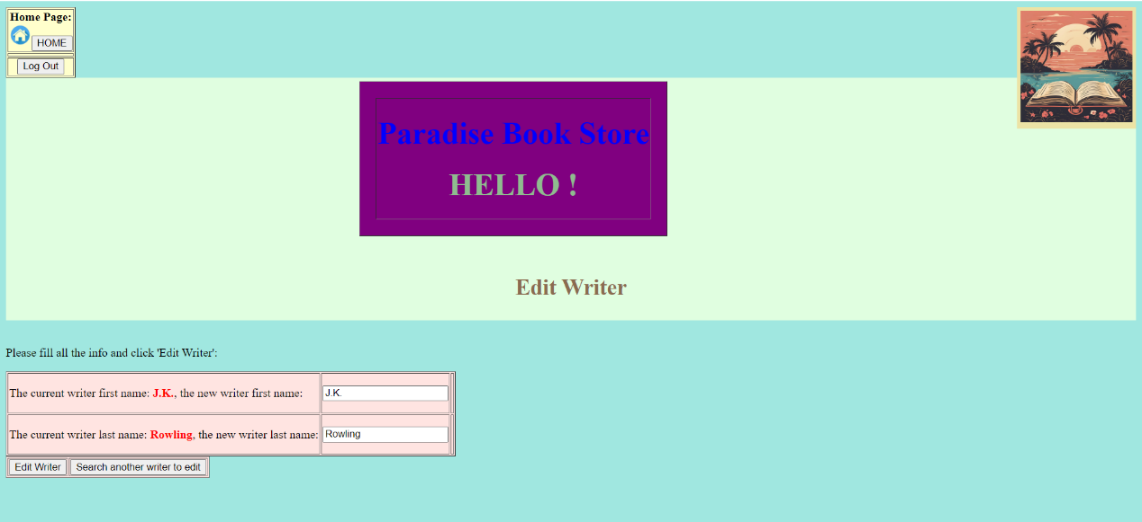

לאחר שעדכון הסופר הצליח:
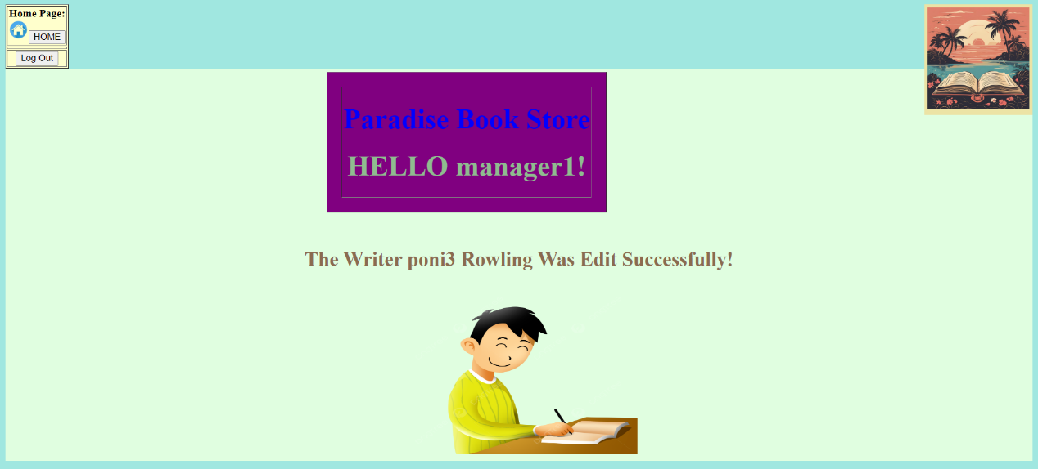

חיפוש לקוח לצורך קבלת מידע עליו:
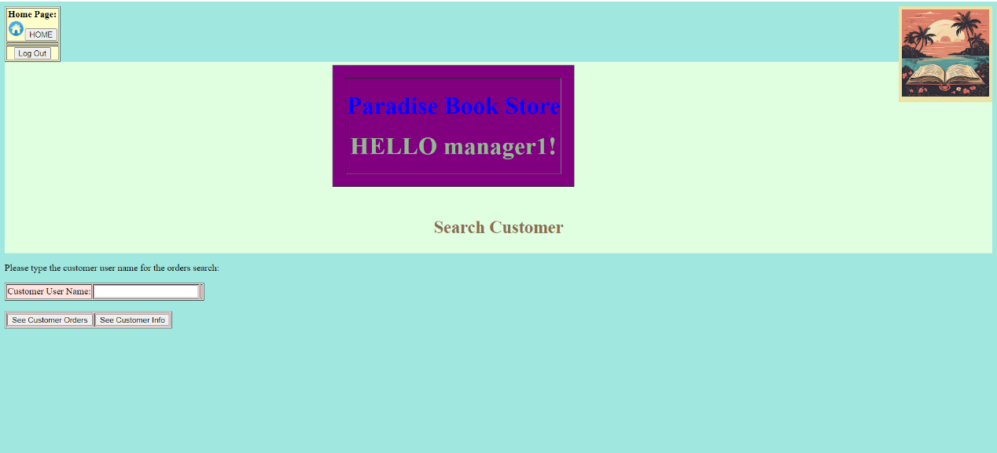

במידה והמנהל בחר לראות את כל ההזמנות של אותו הלקוח:
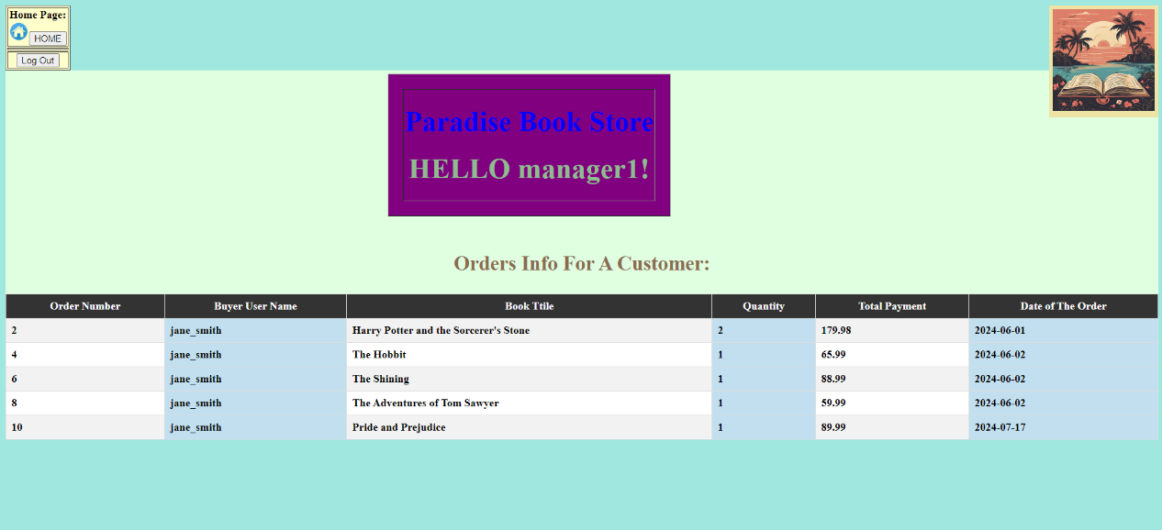

אם בחר לראות מידע על הלקוח:
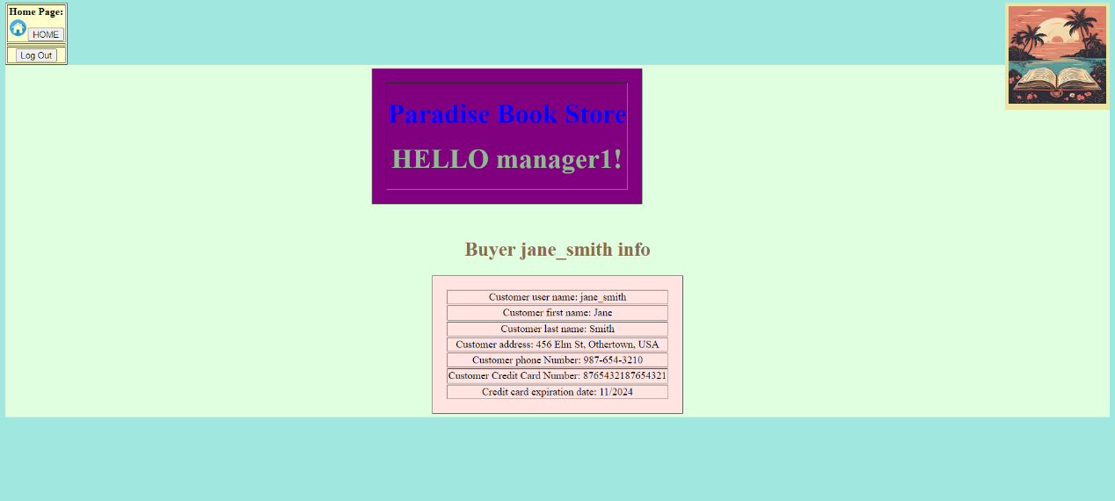

עבור בחירה במסך הראשי של המנהל בלראות את כל ההזמנות:
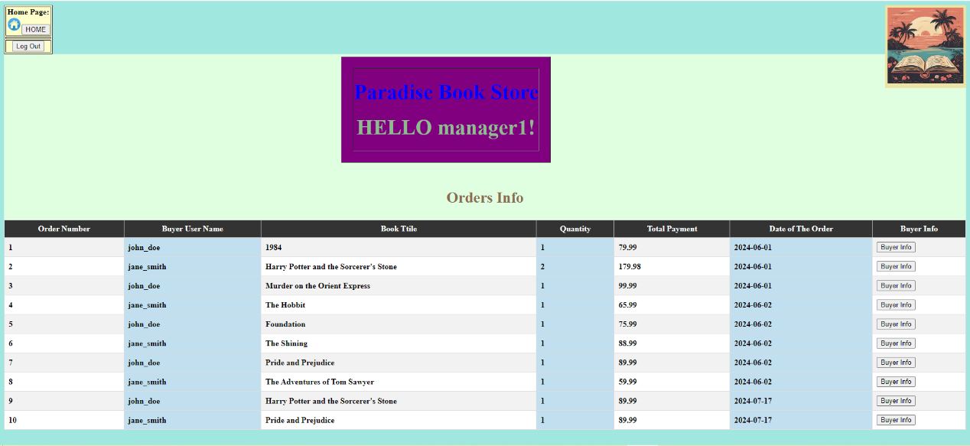

שינוי סיסמה למנהל:
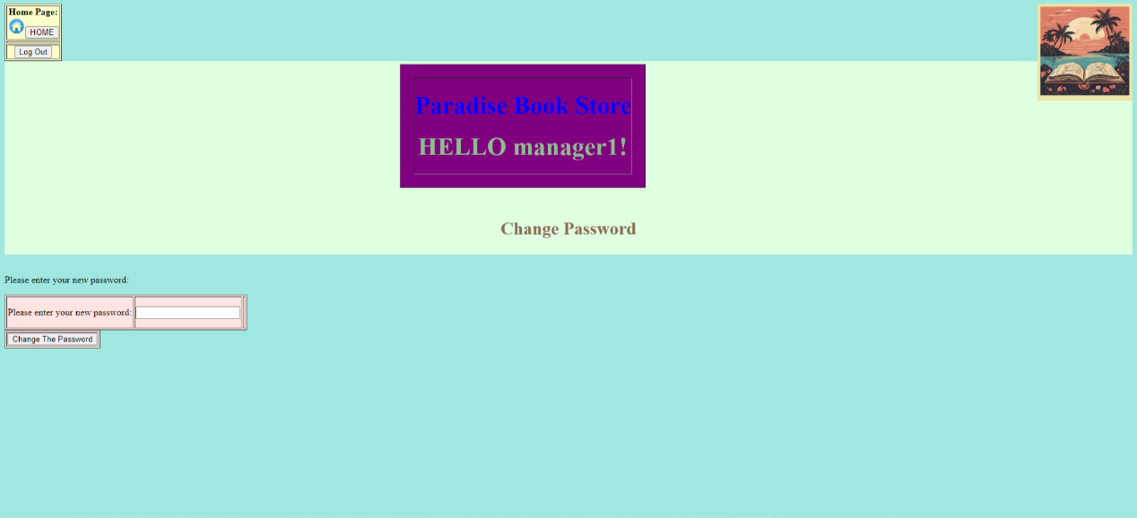

במידה והשינוי הצליח:
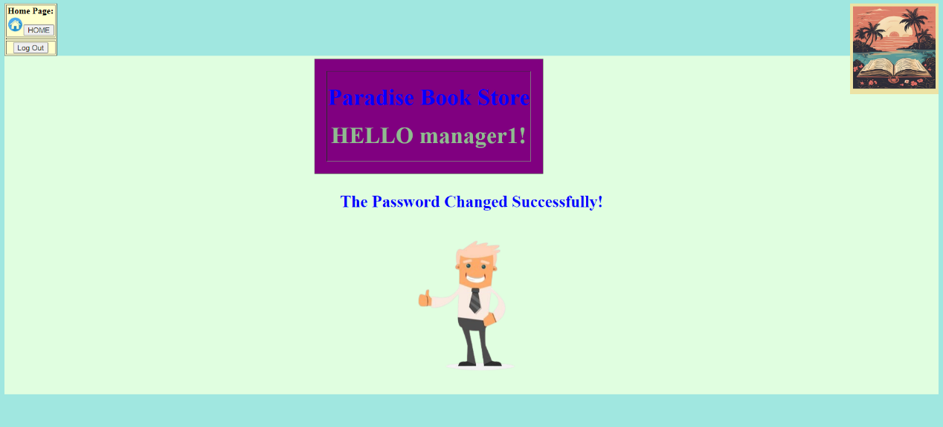

הוספת מנהל חדש:
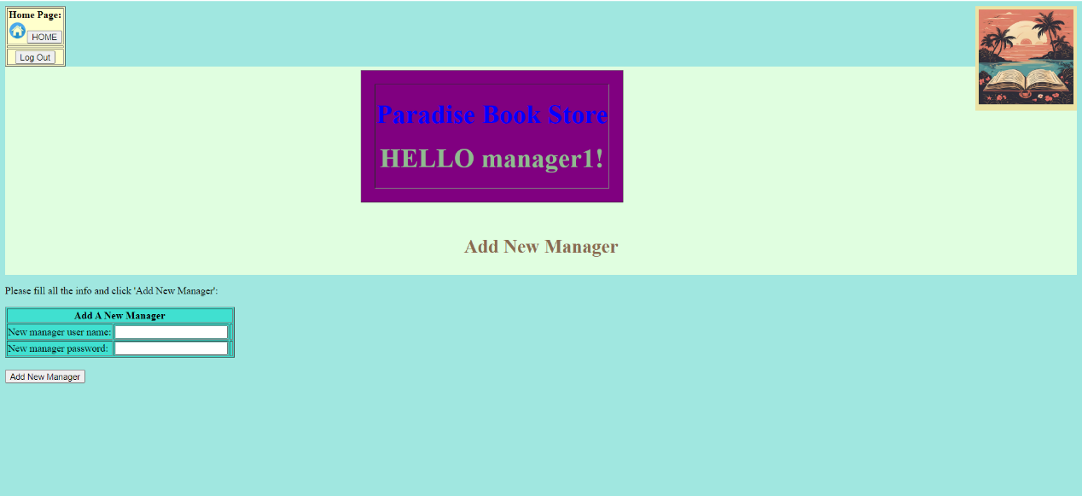

אם המנהל החדש נוסף בהצלחה:
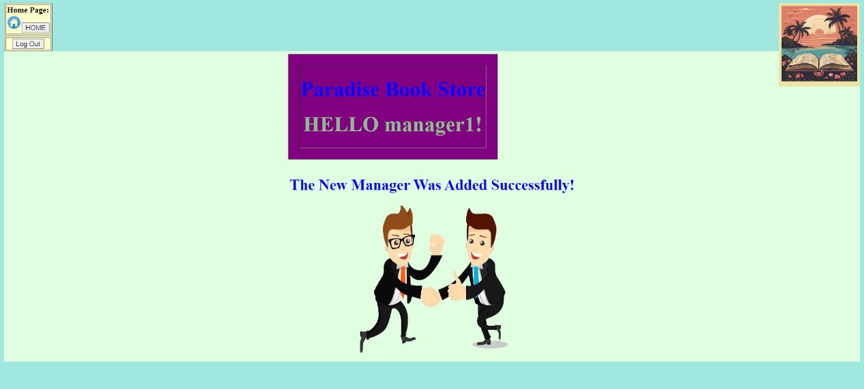

אחרי שהמנהל לוחץ על התנתקות:
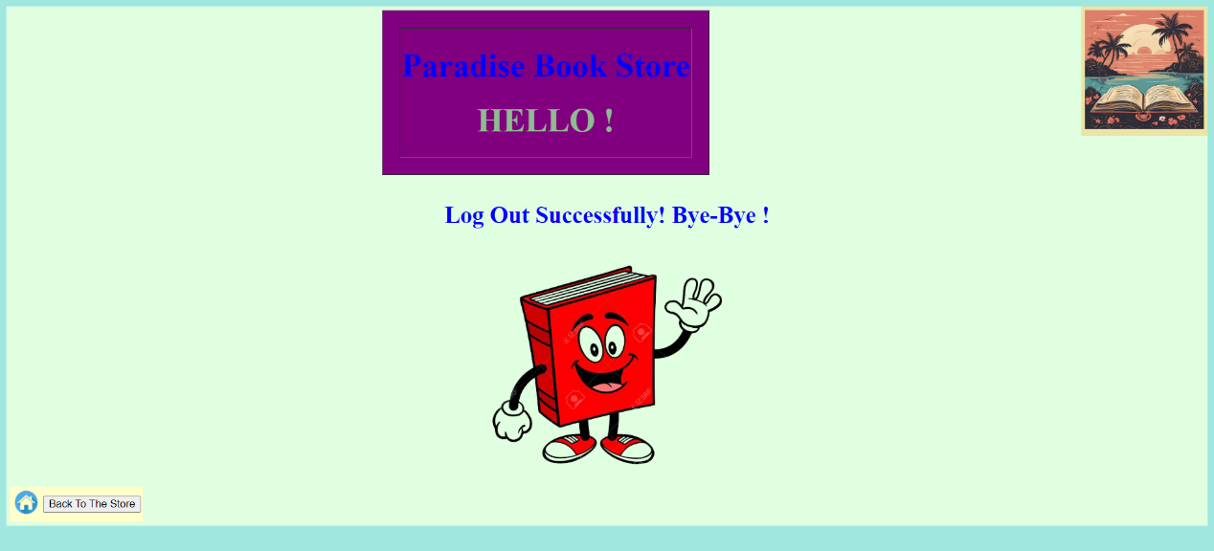

- הסבר מילולי על המחלקות והפונקציות:

- בתוך WEB-INF:

- Components – מכיל את כל הרכיבים שחוזרים על עצמם במהלך כל האתר, כגון כותרת, side Bar, וכ'.
מכיל בתוכו:

- רכיבים שמשמשים הן את המנהל והן את הלקוח (משמשים במסך הבית):
- HomePageSideBarForCustomerAndManager –
ה side bar למסך הבית (אליו נכנסים הן המנהל והן הלקוח).
- logoBookParadise –
הלוגו האישי של האתר (אשר נוצר במיוחד בשבילו).

- תיקיית customer אשר בה יהיו כל הרכיבים שבשימוש של הלקוח:
- customerSideBarWithHomePage –
ה side bar אשר בשימוש של הלקוח, אשר מכיל גם כפתור (ותמונה) למעבר לדף הבית.
- titleForCustomer –
הכותרת במשתמש שך הלקוח (עם אופציה להראות ללקוח את שמו לאחר שהוא נרשם לאתר).

- תיקיית manager אשר בה יהיו כל הרכיבים שבשימוש של המנהל:
- managerSideBar –
ה side bar אשר בשימוש של המנהל.
- titleForManager –
הכותרת במשתמש שך המנהל (עם אופציה להראות למנהל את שמו).

- Customer – מכיל את כל הדפים שבשימוש הלקוח (חוץ מדף הבית).
מכיל בתוכו:

- CustomerLogOutSuccessfully -
מנווט לאחר שהלקוח התנתק בהצלחה. הדף מודיע ללקוח שההתנתקות הצליחה והוא מנותק מהמערכת.
- bookSearchResult –
מנווט לאחר שהלקוח ביצע חיפוש לספר (לפי כותרת או לפי קטגוריה/ות).
הוא מראה ללקוח את כל הספרים שנמצאו שעונים לקריטריוני החיפוש של הלקוח, ונותן לו אפשרות לקבל על כל ספר עוד מידע (ואז הלקוח עובר ל bookInfo).
- bookInfo –
נותן מידע ללקוח על ספר שהלקוח בחר (לאחר חיפוש ספר ובחירת הספר מבין כל הספרים שנמצאו בחיפוש).
הוא נותן ללקוח אפשרות לבחור כמות מסוימת מאותו הספר ולהוסיף אותו להזמנה שלו.
הוא מודיע ללקוח אם נבחרה כמות לא תקינה, כגון מספר שלילי, משהו שהוא לא מספר או כמות שהיא מעל הכמות שיש במלאי של החנות.

- Cart –
סל הקניות של הלקוח.
הוא מציג ללקוח את הקניות שהלקוח ביצע, ונותן לו אפשרות למחוק ספרים שהוא לא מעוניין בהם עוד, או לבצע הזמנה.
האתר לא ייתן ללקוח לבצע הזמנה אם הלקוח איננו מחובר, אם הכמות במחסנים של החנות כרגע מתחת למה שהלקוח הזמין או אם כרטיס האשראי של הלקוח איננו בתוקף.
- customerLogIn –
נותן ללקוח את האפשרות להתחבר, ונותן ללקוח הערות אם הוזמנו נתונים לא חוקיים או אם הפרטים אינם נכונים. אם היה חיבור מוצלח של הלקוח מעביר ל customerLogInSuccessful.
אם היה חיבור מוצלח עם משתמש שהוא מנהל, הוא מעביר את המנהל למוד המנהל ולדף הבית של המנהל - managerWelcomePage.
- customerLogInSuccessful –
מנווט לאחר שהלקוח התחבר בהצלחה. הדף מודיע ללקוח שההתחברות הצליחה והוא מחובר למערכת.
- customerRegister –
הדף אתו הלקוח יכול להירשם למערכת. נותן הערות אם לא הוזן פריט מסוים, אם יש פריט שגוי (כגון כרטיס אשראי שאיננו בתוקף או כרטיס אשראי עם תוקף לא הגיוני (מקסימום תוקף לכרטיס אשראי הוא 5 שנים)).
- customerRegisterSuccessful –
מנווט לאחר שהלקוח הצליח להתחבר בהצלחה למערכת, מודיע ללקוח שהרשמתו הצליחה.
- editCustomerInfo –
הדף שמאפשר ללקוח לעדכן את פרטיו במערכת. מודיע אם חסר פריט שלא מולא, אם יש פריט לא תקין וכ'. אם השינוי הצליח הלקוח עובר ל customerWasEditSuccessfully.
- customerWasEditSuccessfully –
מנווט לאחר שהלקוח הצליח לעדכן את פרטיו במערכת. מודיע ללקוח שעדכון פרטיו צלח.
- errorEditCustomer –
במידה והלקוח מנסה להגיע לדף editCustomerInfo כדי לעדכן את פרטיו, אך הלקוח איננו התחבר או נרשם למערכת לפני או שנרשם /התחבר וביצע התנתקות מהמערכת, אז הלקוח מנווט לדף הנ"ל.
הדף מודיע ללקוח שהוא חייב להתחבר למערכת כדי לעדכן את פרטיו.
- logOutError –
במידה והלקוח רוצה לבצע התנתקות לפני שביצע התחברות/הרשמה, הוא מנווט לדף הנ"ל. הדף מודיע ללקוח שהוא חייב ראשית להתחבר לפני שהוא מתנתק.
- noBookWasFound –
מנווט לאחר ביצוע חיפוש כלשהו של ספר/ספרים (הן חיפוש לפי כותרת והן חיפוש לפי קטגוריה/ות), ושום ספר לא נמצא.
האתר מודיע ללקוח שהחיפוש לא מצא את הספר שהוא חיפש.
- successfulTransaction –
מנווט אם הלקוח ביצע הזמנה (בסל הקניות שלו) וההזמנה צלחה.
הדף מודיע ללקוח שההזמנה בוצעה.

- manager – מכיל את כל הדפים שבשימוש המנהל (חוץ מדף הבית).
מכיל בתוכו:

- managerWelcomePage –
דף הבית של המנהל לאחר שהתחבר למערכת ועד שהוא מתנתק ממנה.
נותן למנהל לבחור מבין כל האפשרויות שיש לו, מה הוא רוצה לעשות, כגון הוספת ספר, עדכון ספר, רשימת הזמנות וכ'.
- addNewBook –
מנווט מדף הבית של המנהל, לאחר שבחר בלהוסיף ספר חדש לבסיס הנתונים.
מאפשר למנהל למלא את הפרטים של הספר החדש, ומודיע לו אם יש פרטים חסרים או אם הפרטים לא תקינים (כגון ספר עם כותרת שכבר קיים במערכת).
- bookWasAddedSuccessfully –
מנווט מהדף addNewBook במידה והספר נוסף בהצלחה למערכת. הדף הנ"ל מודיע זאת למנהל.
- searchBookForEditBook –
משמש את המנהל כאשר הוא רוצה לעדכן ספר קיים במערכת (ומנווט מדף הבית של המנהל כאשר המנהל בוחר באופציה הזאת).
הדף נותן למנהל את האפשרות לחפש את הספר לפי כותרת הספר, ומודיע למנהל אם לא הוזנה כותרת או אם הכותרת שהוזנה איננה תקינה.
- editBook –
מנווט מהדף הקודם searchBookForEditBook במידה ונמצא ספר בבסיס הנתונים שכותרתו תואמת את הכותרת בחיפוש.
הדף הנ"ל נותן למנהל לעדכן את פרטי הספר החדש ומודיע למנהל אם חסר פריט שצריך למלא, אם מולא מידע שגוי או אם היה משהו לא תקין (כמו שינוי כותרת הספר לכותרת של ספר אחר שכבר קיים במערכת, מילוי מלאי שלילי וכ').
- bookWasEditSuccessfully –
מנווט מהדף editBook במידה והמידע של הספר שונה בצלחה, הדף מודיע על כך למנהל.
- searchWriterForEditWriter –
מנווט מדף הבית של המנהל לאחר שהוא בוחר באופציה לעדכן את הפרטים של סופר בבסיס הנתונים.
הדף מאפשר למנהל לחפש את הסופר שהמנהל רוצה לשנות את פרטיו, ומודיע למנהל אם חסר פריט למלא (שם פרטי של הסופר או/ו שם המשפחה של הסופר), או אם יש תקלה כגון הזנת ערך לא תקין.
- editWriter –
מנווט מהדף searchWriterForEditWriter לאחר שנמצא בבסיס הנתונים הסופר שהמנהל רוצה לעדכן את פרטיו.
הדף נותן למנהל את האפשרות לשנות את פרטי הסופר בבסיס הנתונים, ומודיע למנהל אם חסרים פרטים למילוי או אם יש משהו לא תקין במילוי הפרטים.
- writerWasEditSuccessfully –
מנווט מהדף הקודם editWriter במידה ועדכון הסופר הצליח. הדף מודיע על כך למנהל.
- addNewWriter –
מנווט מדף הבית של המנהל אם המנהל בוחר להוסיף עוד סופר לבסיס הנתונים.
הדף מאפשר למנהל להזין את פרטי הסופר החדש, ומודיע למנהל אם חסרים פרטים למילוי או/ו יש פרטים שגויים.
- writerWasAddedSuccessfully –
מנווט מהדף הקודם addNewWriter אם הוספת הסופר החדש לבסיס הנתונים הצליחה. הדף מודיע על כך למנהל.
- searchCustomerForCustomerOrders –
מנווט מהדף הראשי של המנהל אם המנהל בוחר באופציה לחפש שם משתמש כדי לקבל עליו מידע.
הדף מאפשר למנהל להזין את שם המשתמש של הלקוח אותו המנהל רוצה למצוא בבסיס הנתונים, ומודיע למנהל אם לא הוזן ערך או אם הוזן ערך לא תקין (כגון מחרוזת שאיננה באורך 3 עד 16 תווים).
- allTheOrdersAndInfoOfACustomer –
מנווט מהדף הקודם searchCustomerForCustomerOrders במידה ואכן נמצא שם המשתמש של הלקוח במערכת.
הדף מציג למנהל עבור הלקוח שחיפש את כל ההזמנות שהלקוח ביצע בחנות.
- ordersInfo –
מנווט מדף הבית של המנהל לאחר שבחר באופציה לראות את כל ההזמנות.
הדף מציג למנהל את כל ההזמנות לפי סדר הוספתן למערכת, ונותן למנהל עבור כל הזמנה לקבל עוד פרטים על הלקוח שיצע את ההזמנה ע"י לחיצה על כפתור ומעבר לדף הבא.
- customerInfo –
מנווט מהדף הקודם ordersInfo במידה והמנהל לחץ על לקבל עוד מידע עבור לקוח שביצע הזמנה מסוימת, או מ searchCustomerForCustomerOrdersבמידה ובחר באופציה של לקבל מידע על הלקוח (ולא תא הכפתור של לראות את ההזמנות של אותו הלקוח). הדף מציג למנהל את המידע של הלקוח.
- editPasswordForManager –
מנווט מהדף הראשי של המנהל במידה ובחר באופציה לעדכן את סיסמתו.
הדף מאפשר למנהל לעדכן את הסיסמה שלו, ע"י הזנה של סיסמה חדשה. הדף מתריע למנהל אם לא הוזנה סיסמה או אם הוזן ערך לא חוקי.
- managerPasswordWasEditSuccessfully –
מנווט לאחר שהמנהל עדכן את ססמתו בצלחה ב managerPasswordWasEditSuccessfully, ומודיע על כך למנהל.
- addNewManager –
מנווט מהדף הראשי של המנהל, לאחר שזה בחר להוסיף עוד מנהל לבסיס הנתונים. הדף מאפשר למנהל להזין את הפרטים החדשים של המנהל החדש, ומתריע אם לא הוזן משהו אם אם הוזן מידע לא תקין.
- managerWasAddedSuccessfully –
מנווט מהדף addNewManager במידה והמנהל החדש נוסף בהצלחה לבסיס הנתונים, ומודיע על כך למנהל.
- managerLogInSuccessful –
מודיע למנהל שהוא התחבר בהצלחה למערכת. הדף מנווט ממוד הלקוח מהדף customerLogIn במידה והתחברות המנהל הייתה תקינה.
הדף מודיע למנהל על התחברותו התקינה למערכת.
- managerLogOutSuccessfully –
מנווט לאחר שהמנהל בחר להתנתק, הדף הנ"ל מודיע למנהל על ההתנתקות התקינה מהמערכת.

- resources – מכיל את כל העזרים לדפים:

- תיקיית css – מכילה את כל הקוד ב css עבור עיצוב הדפים.
- cssLayoutCustomer – עיצוב הדפים שבשימוש הלקוח
- cssLayoutManager – עיצוב הדפים שבשימוש המנהל
- cssLayouyCustomerTitle – עיצוב מיקום הכותרת בדפים של הלקוח
- panelGridCenter – למרכז את ה panelGrid במרכז העמוד
- secondTitleText – עיצוב לכותרות המשניות
- styleForTable – הסטייל לעיצוב הטבלאות (כמו לאחר חיפוש הספרים, לראות את כל ההזמנות, סל הקניות וכ')
- titleText – גודל הכותרת

- תיקיית images – מכילה את כל התמונות שבשימוש האתר.
כל תמונה מוסברת בדיוק לפי השם שניתן לה.

- Index – דף הבית של האתר. משמש הן את המנהל והן את הלקוח. מאפשר לבצע חיפוש לפי הכותרת של הספר, או לפי קטגוריה/קטגוריות או לפי בחירה חופשית מבין הספרים המוצגים ללקוח (מוצגים לו כל הספרים באתר).

- בתוך src/java:

- ArrayListHelper – מכיל עזרים לאובייקט מסוג ArrayList
- Compare –
מכיל את כל המטודות שעוזרות בשימוש של השוואה של אובייקטים מסוג ArrayList<String>.
- equalsWithoutTheMeaningToTheIndex –
מקבל 2 אובייקטים מסוג ArrayList<String> ומחזיר אמת אם שניהם עם אותם הערכים בדיוק, ללא חשיבות לסדרם, או מחזיר שקר אחרת.

- DateHelper– מכיל עזרים לאובייקט מסוג Date.
- DateChecker –
מכיל את כל המטודות שעוזרות עם האובייקטים מסוג Date.
- isTheGivenDateIsMoreThanTheMaximumPossibleExpirationDate
מקבל תוקף תאריך של כרטיס אשראי, מחזיר אמת אם התאריך תקין (לא יותר ממקסימום השנים (5) של כרטיס האשראי מהיום), או שקר אחרת.
- isTheGivenDateObjectDateHadPassed –
מקבל תאריך של תוקף האשראי.
מחזיר אמת אם התאריך עבר ושקר אחרת.
- getCurrentYearMonth –
מחזיר אובייקט מסוג MonthYear שמציין את החודש והשנה ברגע שהמטודה מייצרת אותו (של עכשיו).
- getCreditCardExpirationDateAsYearMonth –
מקבל אובייקט מסוג Data וממיר ומחזיר אותו לסוג YearMonth.

- StringHelper– מכיל עזרים לאובייקט מסוג String.
- StringForSQLQuery –
מכיל מטודות שעוזרות עם ההמרות של מחרוזות שיתאימו לשאילתות של SQL.

- makeEachApostropheIntoTwoApostrophe –
מקבל מחרוזת ומחזיר את אותה המחרוזת כך שכל ' במחרוזת מומר ל '' כדי ש Statement יוכל להשתמש במחרוזת.

- constants – מכיל את הקבועים שאינם bean.
- ConstantsForTablesInTheDatabase –
מכיל את כל הקבועים ששייכים לבסיס הנתונים, כגון שמות של עמודות, מספרי עמודות, שמות של הטבלאות וכ'.
- Constant –
מכיל את כל שאר הקבועים שאינם שיכים לבסיס הנתונים ואינם bean.

- utils– מכיל את המטודות לחיבור לבסיס הנתונים.
- ConnectionToDatabase – מכיל מטודות בשימוש עם JDBC שיוצרות קשר עם בסיס הנתונים
- getCachedRowSetFromQuery –
המטודה הנ"ל מקבלת שאילתה, ויוצרת אובייקט מסוג CachedRowSet עבור אותה השאילתה, ומחזירה את אותו האובייקט.
- closeCachedRowSet –
המטודה מקבלת אובייקט מסוג CachedRowSet וסוגרת אותו.
- getCachedRowSetFromResultSet –
המטודה מקבלת אובייקט מסוג ResultSet, ויוצרת ומחזירה אובייקט מסוג CachedRowSet שאוכלס עם ה ResultSet שהמטודה נ"ל קיבלה.
- errorInMethod –
מקבלת מחרוזת המציינת את שם המטודה שבה התרחשה (ונתפסה) שגיאה ב try … catch ומדפיסה את שם המטודה שבה השגיאה התרחשה.
- handleCatchWithSQLException –
מטודה זאת נועדה לשימוש כאשר נטפסה שגיאה (עם try … catc). היא מדפיסה את המצב ודברים שיעזרו לעלות על הגיאה.

- beans– מכיל את ה ManagedBean
- תיקיית Book –
מכיל את כל ה ManagedBean שקשורים לספרים:
- AddNewBookBean –
אחרי להוספה של ספר חדש לבסיס הנתונים.
- addNewBookToTheDatabase –
משמש את המנהל כאשר הוא רוצה להוסיף ספר חדש לבסיס הנתונים.
הוא משאיר את המנהל באותו הדף ונותן לו אזהרת שגיאה במידה ומשהו בהוספת הספר לא היה תקין, כגון אם הסופר של הספר החדש קיים בבסיס הנתונים, אם הספר כבר קיים בבסיס הנתונים או אם הייתה בעיה והספר לא התעדכן במערכת.
אם הוספת הספר החדש הצליחה, הדף מעביר את המנהל לדף מתאים שמודיע למנהל על הצלחת הוספת הספר לבסיס הנתונים.
- BookBean–
מציין אובייקט מסוג ספר עם כל התכונות שיש לספר בטבלה Books בבסיס הנתונים.
- printBookBean –
מדפיס את פרטי הספר
- makeForEachBookValueTwoApostropheFromOneApostrophe
ממיר כל ערך מסוג מחרוזת שאיננו מכיל מספר (כמו מספר כרטיס אשראי שהוגדר כמחרוזת) בספר, כך שכל ' ממור ל '' (בשביל שימוש ב Statement עם שאילתות).
- initializeBookBean –
מאפס את הערכים של האוסייקט הנ"ל
- isOnlyBookTitleIsDiffrent –
מקבל אובייקט מאותו הסוג (BookBean) ומחזיר אמת אם ההבדל היחידי בין 2 הספרים הוא הכותרת שלהם, ושקר אחרת.
- Equals –
מקבל אובייקט מאותו הסוג (BookBean) ומחזיר אמת אם הערכים של שניהם זהים בערכם ושקר אחרת.
- EditBookBean–
אחרי לעדכון המידע של ספר שכבר קיים בבסיס הנתונים.
- editBook –
הפונקציה הראשית שמנהלת את כל עדכון הספר של המנהל.
מקבלת כקלט 2 BookBean, אחד מציין את המידע לפני השינוי וה2 את המידע אחרי השינוי. המטודה בודקת אם עדכון הספר אפשרי, כגון אם בכלל היה שינוי בפרטים של הספר, אם הפרטים של הסופר ושל הכותרת תקינים וכ', ואם העדכון אפשרי ותקין מעדכנת את המידע של הספר בבסיס הנתונים ומעבירה את המנהל לדף מתאים שיודיע לו על הצלחת העדכון, אחרת אם לא היה ניתן לעדכן או אם הייתה בעיה עם עדכון הספר, המטודה תודיע על כך למנהל ותשאיר אותו באותו הדף.
- isTheNewEditBookIsTheSameAsBeforeTheEdit –
מקבלת כקלט 2 BookBean, מחזירה אמת אם שניהם זהים ומודיע למנהל שהוא לא שינה שום פרטים בספר, ושקר אחרת.
- checksIfTheChangedDataIsLegit –
בודקת אם הנתונים החדשים של הספר הם תקינים ומחזירה אמת אם כן, או אחרת מחזירה שקר ומודיע למנהל על מה הבעיה עם הנתונים, כגון אם הכותרת החדה של הספר היא כבר כותרת אשר קיימת בבסיס הנתונים או שבמידה ופרטי הסופר השתנו, אם הסוםר החדש קיים בבסיס הנתונים (בטבלה writers).
- SearchBookBean–
משמש כאשר מבצעים חיפוש כלשהו של ספרים, בין אם המבצע הוא הלקוח או המנהל ולא משנה מה הוא סוג החיפוש (לפי כותרת או לפי קטגוריות).
שומר את הספרים שהם תוצאות החיפוש ב ArrayList<BookBean> לשימוש בהמשך.
- initializeSearchBookBean –
מאפס את ערכי החיפוש
- goToBookInfo –
משמש כאשר רוצים לגשת לספר ספציפי בתוך תוצאה של כמה ספרים. המטודה מקבלת את הספר (אובייקט מסוג BookBean) שצריך להציג בהמשך, מוצאת אותו מבין כולם ושומרת את האינדקס שלו לצורך הצגת פרטיו בהמשך. שולחת את הלקוח לדף המתאים לתצוגה של אותו הספר.
- setBooksSearchResultsToAllTheBooks –
מבצע חיפוש לפי כל הספרים במערכת (ושומר את התוצאה של כל הספרים).
- SearchABookByCategoryBean–
אחראי על החיפוש לפי קטגוריה/קטגוריות.
- initializeBooksCategoriesToSearch –
מאפס את הבחירה של הקטגוריות.
- searchABookByCategory –
מקבלת כקלט אובייקט מסוג SearchBookBean ושומרת אצלו את תוצאות החיפוש לפי הקטגוריות שנבחרו. אם החיפוש צלח שולחת את המשתמש להצגה של תוצאות החיפוש, אחרת שולחת אותו לדף שמודיע לו שלא נמצא ספר העונה לדרישותיו.
- SearchABookByTitleBean–
אחראי על החיפוש של ספר לפי כותרת הספר.
- searchABookByTitleForCustomer –
מבצעת את החיפוש של ספר לפי כותרת עבור לקוח.
מקבלת כקלט אובייקט מסוג SearchBookBean ושומרת אצלה את תוצאות החיפוש לפי כותרת הספר שהלקוח הזין. אם החיפוש צלח שולחת את המשתמש להצגה של תוצאות החיפוש, אחרת שולחת אותו לדף שמודיע לו שלא נמצא ספר העונה לדרישותיו.
- searchABookByTitleForBookEditForManager –
מבצעת את החיפוש של ספר לפי כותרת עבור המנהל.
מקבלת כקלט אובייקט מסוג SearchBookBean ושומרת אצלה את תוצאות החיפוש לפי כותרת הספר שהלקוח הזין. אם החיפוש צלח שולחת את המנהל לדף של עדכון פרטי הספר, אחרת משאירה אותו באותו הדף (של הקלדה של כותרת הספר) ומודיעה לו שלא נמצא ספר העונה לדרישותיו.
- תיקיית constantsBean–
מכילה את כל הקבועים שמשמשים את הדפים.
- CategoryBean –
הקטגוריות בטבלה Categories בבסיס הנתונים.
- CustomerPagesBean –
דפים של הלקוח
- ManagerPagesBean –
דפים של המנהל
- ConstantBean –
הקבועים האחרים.

- תיקיית customer–
מכילה בינים שקשורים ללקוח.
- CustomerBean –
מציין אובייקט מסוג לקוח, מכיל את המידע על הלקוח לפי העמודות של הטבלה Customer בבסיס הנתונים. משמש את הלקוח לאורך כל ההתחברות שלו למערכת.

- Equals –
מחזיר אמת אם הלקוח שקיבל זהה ללקוח הזה בערכים שלו לפי הערכים שמקבילים לערכים בבסיס הנתונים של לקוח, למשל ללא המשתנה isCustomerLoggedIn (מציין אם הלקוח התחבר – אמת, או לא התחבר או התחבר והתנתק – ואז ערכו שקר), ושקר אחרת.
- initializeCustomerBean –
מאפס את הערכים של הלקוח.
- getCreditCardExpirationDateYearMonthAsString –
מחזיר את תאריך התוקף של כרטיס האשראי כאובייקט מסוג מחרוזת
- logout –
מבצע התנתקות מהמערכת, כלומר מנקה את כל המידע שיתכן והיה בשימוש ע"י המשתמש, כגון הערכים של המשתמש הנוכחיים, חיפוש הספרים, סל הקניות וכ'.
- checkIfAtLeastOneOfTheDataIsNull
מחזיר אמת אם לפחות ערך 1 מבין הערכים של הלקוח (שמקבילים לערכים בבסיס הנתונים) הוא null ושקר אחרת.
- setCustomerInfoFromUserName –
מקבלת שם משתמש וממלאת את הערכים של הלקוח שמקבילים לערכים בבסיס הנתונים, וממלאת אותם לפי הערכים בבסיס התונים של אותו השם משתמש.
- isThisCreditCardExpirationDateIsTheSame –
מקבל כקלט תאריך תוקף של כרטיס אשראי ומחזיר אמת אם הוא זהה לתוקף של כרטיס האשראי הקיים, ושקר אחרת.
- setAllTheValuesIntoTheGivenCustomerBeanValues –
מקבל כקלט אובייקט מסוג CustomerBean ומעתיק את כל הערכים של אותו הלקוח שמופיעים גם בבסיס הנתונים לערכים שלו.
- CustomerBeanForRequestScoped–
שומר אצלו אובייקט מסוג CustomerBean. האובייקט הנ"ל הוא מסוג RequestScoped ולכן הוא משמש כאשר צריך לקוח למשהו זמני.
- RegisterNewCustomerBean–
משמש לרישום לקוח חדש.
- registerNewCustomer –
מקבל כקלט CustomerBean ובודק אם ההרשמה לא תקינה, כגון אם הלקוח כבר מחובר למערכת, אם שם המשתמש כבר קיים בבסיס הנתונים, אם אחד מהנתונים שהוזנו היו לא תקינים או אם הייתה בעיה בהוספת הלקוח לבסיס הנתונים. במקרה זה המטודה תשאיר את הלקוח באותו העמוד ותיתן לו הודעה בהתאם לבעיה. אם העדכון יצליח ונוסף לבסיס הנתונים המטודה תעביר את הלקוח לדף המודיע לו שהרשמתו הצליחה.
- UpdateCostomerBean –
משמש לעדכון פרטי הלקוח. שומר את פרטיו הישנים והחדשים להמשך העדכון (2 אובייקטים של לקוח).
- canCustomerUpdateHisInfo –
בודק אם הלקוח כבר מחור, ואם לא מעביר את הלקוח לדף המודיע לו שהוא צריך קודם כל להתחבר לפני שהוא משנה את פרטיו.
אם הלקוח כן מחובר המטודה תשמור את הלקוח (שהתקבל כאובייקט) לצורך שימוש בהמשך, ותעביר את הלקוח לדף של עדכון הפרטים שלו.

- initializeUpdateCostomerBean –
מאפס את הערכים של האובייקט הנ"ל.
- editCustomerInTheDatabase –
מנהלת את התהליך של לקוח שרוצה לעדכן את פרטיו. בודקת אם העדכון תקין ואם כן והעדכון בוצע בהצלחה שולחת את הלקוח לעמוד המודיע לו על הצלחת העדכון, ואחרת משאירה את הלקוח באותו העמוד (של עדכון פרטיו) ומודיע לו על סוג התקלה שבגללה לא בוצע העדכון (אם לא היה שינוי בנתוני הלקוח, אם אחד הערכים שהוזנו היה שגוי, אם השם משתמש החדש כבר קיים במערכת אם שהייתה תקלה בעדכון הפרטים בבסיס הנתונים).
- isTheNewEditCustomerIsTheSameAsBeforeTheEdit –
מחזירה אמת אם פרטי הלקוח הישן ופרטי הלקוח החדש שבאובייקט זה זהים ושקר עם הודעה מתאימה ללקוח אחרת.

- תיקיית logIn–
אחרית להתחברות של הלקוח והמנהל.
- LogInBean –
מנהל את החברות הלקוח והמנהל.
- logIn –
אחראית להתחברות של המנהל והלקוח. בודקת אם ההתחברות תקינה, ואם כן ומדובר בהתחברות של לקוח היא ממלאת את הפרטים שלו בבין חדש של CustomerBean ומעבירה אותו לדף המודיע ללקוח על התחברות מוצלחת, אם מדובר במנהל היא מעבירה אותו למוד המנהל ולדף המודיע למנהל שהתחברותו הצליחה, ואם הייתה בעיה כמו אם הלקוח כבר מחובר או אם השם משתמש/סיסמה לא נכונים היא מודיע על כך למשאירה אותו בדף ההתחברות.
- checkIfAUserIsAlreadyLoggedIn –
בודק אם המשתמש כבר מחובר, ואם כן מודיע על כך למשתמש ומאפס את הערכים של ההתחברות.
- checkIfCustomerInfoIsValid –
בודק אם השם משתמש והסיסמה שהוזנו נכונים (נמצאים במאגר הנתונים), ואם כן חזיר אמת ומעדכן את השם משתמש ומצב ההתחברות של הלקוח לאמת, ואם לא מחזיר שקר.
- checkIfManagerInfoIsValid –
כמו המטודה הקודמת checkIfCustomerInfoIsValid רק הפעם בודק בטבלת המנהל ולא של הלקוח (בודק אם המנהל קיים במערכת).

- תיקיית manager–
מכילה את כל הבין של המנהל.
- AddNewManager –
מנהלת ואחראית על ההוספה של מנהל חדש לבסיס הנתונים.
- addNewManagerIntoTheDatabase –
פועלת כאשר המנהל רוצה להוסיף מנהל חדש למערכת.
בודקת שהמידע של המנהל החדש תקין (כגון ששם המשתמש החדש לא כבר קיים במערכת) ואם הכל תקין מעבירה את המנהל לדף המודיע לו על ההוספה התקינה של המנהל החדש לבסיס הנתונים, אחרת מודיע למנהל מה הייתה הבעיה ומשאירה אותו באותו הדף (של הוספת מנהל חדש).

- ManagerBean –
מייצג מנהל, כמו שמופיע בבסיס הנתונים בטבלה manager, בנוסף לערך שבודק אם המנהל מחובר או לא.
- logout –
מנהל את ההתנקות של המנהל מהמערכת. מאפס את כל הדברים הרלוונטיים ומעביר את המנהל לדף המודיע לו על התנתקות מוצלחת מהמערכת.
- initializeManagerBean –
מאפס את כל הערכים של הבין הנ"ל.
- UpdateManagerBean –
מנהל ואחראי כאשר המנהל רוצה לעדכן את הסיסמה שלו.
שומר אצלו את הסיסמה החדשה של המנהל לצורך עדכונם בהמשך.
- changeManagerPassword –
פועל כאשר המנהל רוצה לשנות את הסיסמה שלו. אם שינוי הסיסמה צלח, מעביר את המנהל לדף המודיע למנהל על כך, ואם שינוי הסיסמה לא צלח מודיע על הבעיה למנהל ומשאיר אותו באותו הדף.

- תיקיית order–
אחראית להזמנות/קניות
- OrderLineBean –
מייצג הזמנה לפי הזמנה בבסיס הנתונים. משמש את הבסיס להזמנה של לקוח והזמנה של מנהל שיתבססו עליו.
- initializeLineInTheOrder –
מאפס את פרטי ההזמנה.
- תיקיית Customer –
כל ההזמנות שקשורות ללקוח
- CustomerOrderLineBean –
מייצג שורה בהזמנה של לקוח, כפי שהלקוח רואה את ההזמנה בעגלת הקניות שלו. יורשת מ OrderLineBean.
- initializeLineInTheOrder –
מאפסת את הערכים של ההזמנה של הלקוח.
- OrderForCustomerBean–
מייצג הזמנה שלמה מלאה של לקוח כפי שמופיעה בסל הקניות שלו.
- initializeOrder –
מאפס את סל הקניות.
- updateTheNewOrderLineAndAddItToOrder –
אחראית להוספה של CustomerOrderLineBean חדש להזמנה (פועלת כאשר הלקוח מבצע הוספה של ספר לסל הקניות).
מייצרת אובייקט CustomerOrderLineBean חדש ומוסיפה אותו לסל. מעבירה את הלקוח לדף עם סל הקניות שלו.
- delteOrderLineFromOrder –
מקבלת כקלט CustomerOrderLineBean שורה מהזמנה של לקוח, ומוחקת את אותה השורה מההזמנה. משאירה את הלקוח בסל הקניות.
- Pay –
מנהלת את כל תהליך התשלום, כלומר כאשר הלקוח רוצה לשלם בדף של סל הקניות שלו. אם ההזמנה תקינה והתשלום הצליח מעביר את הלקוח לדף המודיע לו על ביצוע ההזמנה, אחרת המטודה הנ"ל תודיע ללקוח על הבעיה שהייתה ותשאיר אותו בדף של סל הקניות.
- checkIfOrderIsLegal –
בודק אם ביצוע ההזמנה כשר, ואם כן מחזיר אמת, אחרת מחזיר שקר ומודיע על סוג הבעיה ללקוח (לדוג' לקוח שלא התחבר למערכת, סל קניות ריק או שהתאריך של כרטיס האשראי פג תוקף).
- calculateNewTotalPayment –
מחשב את הסכום הכולל של הזמנה מחדש.

- תיקיית manager –
כל ההזמנות שקשורות למנהל.
- ManagerOrderLineBean –
יורש מ OrderLineBean. מייצג שורה של הזמנה בטבלה Orders בבסיס הנתונים.
- initializeLineInTheOrder –
מאפס את הערכים של שורה בהזמנה של מנהל.
- OrderForManagerBean –
מייצג הזמנה שלמה עבור התצוגה למנהל.
- initializeOrder –
מאפס את ההזמנה הנ"ל.
- setOrderToBeAllOrdersLines –
מעדכן את ההזמנה הנ"ל להכיל את כל ההזמנות שיש בבסיס הנתונים. במידה ולא נמצאו הזמנות מעדכן את המנהל.
- setOrderToBeAllTheGivenUserNameOrders –
מקבל שם משתמש ומעדכן את ההזמנה הנ"ל להיות כל ההזמנות שביצע אותו שם משתמש. במידה ולא נמצאו הזמנות מעדכן את המנהל.

- תיקיית writer–
מכיל את כל מה הבינים שקשורים לסופרים.
- WriterBean –
מייצג סופר (שם פרטי +שם משפחה) כפי שמופיע בבסיס הנתונים.
- Equals –
מחזיר אמת אם הערכים של הסופר הנוכחי והסופר שהמטודה מקבלת כקלט זהים, ושקר אחרת.
- initializeWriterBean –
מאפס את הערכים של הסופר הנ"ל.
- addNewWriterToTheDatabase –
אחראית על הוספה של סופר חדש לבסיס הנתונים (ע"י המנהל).
בודקת אם הוספת הסופר תקינה (כגון אם הסופר לא כבר קיים במערכת או אם הוספת הסופר לא צלחה), ומודיע למנהל אם הייתה שגיאה (ההודעה בהתאם לסוג השגיאה כמו תמיד), ומשאירה את המנהל בעמוד של הוספה של סופר, או אם ההוספה של הסופר הצליחה מעבירה את המנהל לדף המודיע לו על הצלחת הוספת הסופר.
- editWriterInTheDatabase –
אחראית על עדכון המידע של הסופר בבסיס הנתונים.
בודקת אם העדכון תקין (כגון אם בוצע שינוי כלשהו בפרטי הסופר, אם הסופר כבר קיים וכ'), ואם אכן הייתה בעיה מודיע על סוג הבעיה למנהל ומשאירה אותו בדף של הוספה של סופר חדש. אם הוספת הסופר הייתה תקינה מעבירה את המנהל לדף המודיע לו על כך.

- SearchWriterBean –
עבור חיפוש סופר. מכיל אובייקט מסוג סופר לשימוש עתידי (כגון עדכון סופר).
- initializeSearchWriterBean –
מאפס את הסופר.
- searchWriterInTheDatabase –
מקבלת כקלט אובייקט מסוג סופר, ובודקת אם הסופר קיים בבסיס הנתונים. אם קיים, שומרת את פרטי הסופר ומעבירה את המנהל לדף עדכון פרטי הסופר. אחרת מודיע למנהל על הבעיה ומשאירה אותו באותו הדף.
- WritersArrayListBean –
מכיל ArrayList של סופרים, כאשר רוצים לשמור כמה סופרים.
- setWritersToAllTheWriterInTheDatabase –
מעדכן את רשימת הסופרים להיות כל הסופרים בבסיס הנתונים.
- WriterAsRequestScopedBean –
משמש לצורך יצירת סופר (WriterBean) זמני כמו בטבלה Writers.

- CurrentDateBean–
מייצג את התאריך הנוכחי ברגע שהוא נוצר.
currentYear מייצג את השנה ברגע שנוצר.

- DAO– מכיל את ה DAO. בקצרה לפני הפירוט, הרעיון למטודות לפי שמן הוא:
GetAInfoFromTheDatabase – כל המטודות של לקבל מידע מאובייקט A מבסיס הנתונים,
InsertAIntoTheDatabaseDAO– כל המטודות של להוסיף מידע מסוג אובייקט A לבסיס הנתונים,
UpdateManagerInfoDAO – כל המטודות של עדכון A בבסיס הנתונים.
ובפירוט:
- Manager – עבור הטבלה של Manager
- GetManagerInfoFromTheDatabase –
מכיל את כל הפעולות שקשורות ללקבל מידע מהטבלה של manager.
- checkIfTheManagerUserNameExistInTheDatabase –
מקבלת כקלט שם משתמש ומחזירה אמת אם הוא בבסיס הנתונים ושקר אחרת.
- InsertManagerIntoTheDatabaseDAO –
אחראית לכל הפעולות של הוספה של מנהל לטבלה של manager
- addNewManagerIntoTheDatabase –
מקבל כקטל אובייקט מסוג מנהל ומוסיפה אותו לבסיס הנתונים, אם ההוספה הצליחה מחזירה אמת אחרת שקר.
- UpdateManagerInfoDAO –
מכיל את כל המטודות שקשורות לעדכון שורה בטבלה של מנהל.
- updateTheManagerPassworInTheDatabase –
מטפלת בעדכון סיסמה של המנהל בבסיס הנתונים. מקבלת כקלט סיסמה חדשה ושם משתמש של המנהל, ומעדכנת את הסיסמה של המנהל. המטודה מניחה שהסיסמה החדשה שונה מהסיסמה הקודמת. אם הפעולה הצליחה מחזירה אמת אחרת שקר.
- getQueryForUpdateTheManagerPassword –
מחזיר מחרוזת שהיא שאילתה עבור שינוי סיסמה בטבלה של manager
- setPreparedStatementForUpdateManagerPassword –
ממלא את ה PreparedStatement (שהמטודה מקבלת כקלט) עבור השאילתה לעדכון ססמת המנהל.

- bookCategory – עבור הטבלה BookCategory
- GetBookCategoryInfoFromTheDatabase –
כל המטודות ששולפות מידע מהטבלה BookCategory
- getAllTheBookCategoriesInArrayList –
מקבל כקלט כותרת של ספר ומחזיר את כל הקטגוריות של אותו הספר מהטבלה BookCategory
- getAllCategoriesFromCachedRowSet –
מקבל כקלט CachedRowSet שהיא תוצאה של השאילתה עבור כל הקטגוריות של כותרת ספציפית של ספר, ומחזיר את כל הקטגוריות שאותו ה CachedRowSet מצא.
- getQueryForAllCategoriesFromBookTitle –
מחזיר מחרוזת שהיא שאילתה לקבלת כל הקטגוריות עבור כותרת ספציפית של ספר מסוים.
- InsertBookCategoryIntoTheDatabaseDAO –
כל המטודות של הוספה של שורות חדשות לטבלה.
- executeNewBookCategoriesInBookCategoryTable –
מקבלת כקלט קטגוריות וכותרת ספר ומבצעת שאילתה המוסיפה לאותו הספר (לפי כותרת הספר) את הקטגוריות שהיא מקבלת עם הקשר שהיא מקבלת.
- getStatmentQueryForInsertNewBookCategory –
מחזירה שאילתה כמחרוזת עבור הכנסה של שורה חדשה לפי כותרת הספר שהמטודה הנ"ל מקבלת עבור Statment.
- getPreparedStatementQueryForInsertNewBookCategory –
מחזירה שאילתה (כמחרוזת) עבור הכנסת קטגוריות חדשות עבור PreparedStatement
- setAndExecutePreparedStatementForBookCategoryInsertCommand –
מקבלת כקלט PreparedStatement עבור הכנסה של שורה חדשה לטבלה הנ"ל ביחד עם כותרת ספר וקטגוריות, ומבצעת את אותו ה PreparedStatement עם אותה הכותרת עבור כל הקטגוריות שהמטודה הנ"ל קיבלה.

- books – עבור הטבלה Books
- DeleteBookCategoryDAO –
עבור מחיקת שורות מטבלת Books
- getQueryForDeletingBookCategory –
מחזיר שאילתה המוחקת שורה בטבלה של הספרים.
- GetBookInfoFromDatabaseDAO –
עבור קבלת מידע מהטבלה של הספרים
- getQuantityInTheStore –
מקבלת כותרת של ספר ומחזיר את המלאי של אותו הספר

- isTheBookExistInTheStore –
מקבל כקלט כותרת של ספר ומחזיר אמת אם הספר קיים בטבלה או שקר אחרת.
- getAllTheBooksInTheDB –
מחזיר ArrayList<BookBean> עם כל הספרים בטבלה בבסיס הנתונים.
- InsertBookIntoTheDatabaseDAO –
אחראי להוספה של שורות חדשות לטבלה של ספרים בבסיס הנתונים.
- insertANewBookIntoTheDatabase –
מקבל כקלט BookBean ומוסיף אותו כשורה חדשה של ספר חדש לטבלה ספרים. הוא מניח שהמידע של הספר תקין. מחזיר אמת אם מצליח ושקר אחרת.
- getQueryForInsertNewBook –
מחזירה מחרוזת שהיא שאילתה עבור PreparedStatement שמוסיפה ספר חדש לטבלה Books.
- setAndAddToBatchPreparedStatementForBooksInsertCommand –
מקבלת כקלט PreparedStatement וספר וממלאת את הפרטים של הספר ב PreparedStatement ומוסיפה את השאילתה ל Batch.
- addToBatchNewBookInBooksTable –
מקבל כקלט קשר וספר, ויוצר ומוסיף ל Batch שאילתה המוסיפה את הספר כשורה בטבלה.
- UpdateBookInfoDAO–
אחראי לעדכון של ספר בטבלה. (פעולה המבוצעת ע"י המנהל).
- updateBook –
הפעולה "הראשית" המבצעת את העדכון של ספר בבסיס הנתונים.
מקבלת כקלט 2 ספרים (BookBean), אחד עם המידע הישן של הספר והשני עם המידע החדש של הספר.
מניחה שהסופר בספר החדש קיים ב"סופרים" ושהכותרת של הספר החדש היא או ללא שינוי אם עם שינוי אבל אז היא לא זהה לשום כותרת אחרת בבסיס הנתונים.
המטודה מעדכנת את הפרטים של הספר לפי הפרטים של הספר החדש, ומחזירה אמת אם הצליחה ושקר אחרת.
- updateNewTitle –
מטפלת בעדכון הכותרת של הספר ומוסיפה את השאילתה ל Batch.
- updateNewWriter –
מטפלת בעדכון הסופר ומוסיפה את השאילתה לBatch
- getQueryForUdpateWriter –
מחזיר שאילתה עבור עדכון סופר בטבלה ספרים.
- getQueryForUdpateGivenStringTypeCoulmn –
מחזירה שאילתה (מחרוזת) המבצעת עדכון לערך מסוג מחרוזת, לפי הערך שהמטודה הנ"ל מקבלת.
- udtadeStringValuesOfTheBook –
מטפלת בהוספה של שאיתות ל Batch עבור כל הערכים מסוג מחרוזת/VARCHAR בטבלה Books בבסיס הנתונים.
- updateBookWithGivenStringValue –
מקבלת ערך חדש עבור ספר בטבלה ספרים, כאשר הערך החדש הוא מסוג מחרוזת, ואת שם העמודה אותה צריך לעדכן ומוסיפה ל Batch את העדכון של הערך הזה עם ה Statement שהיא מקבלת.
- getQueryForUdpateGivenDoubleTypeCoulmn –
- מחזירה שאילתה (מחרוזת) המבצעת עדכון לערך מסוג double, לפי הערך שהמטודה הנ"ל מקבלת.
- udtadeDoubleValuesOfTheBook –
- מטפלת בהוספה של שאיתות ל Batch עבור כל הערכים מסוג double בטבלה Books בבסיס הנתונים.
- updateBookWithGivenDoubleValue –
מקבלת ערך חדש עבור ספר בטבלה ספרים, כאשר הערך החדש הוא מסוג double, ואת שם העמודה אותה צריך לעדכן ומוסיפה ל Batch את העדכון של הערך הזה עם ה Statement שהיא מקבלת.
- getQueryForUdpateGivenIntTypeCoulmn –
- מחזירה שאילתה (מחרוזת) המבצעת עדכון לערך מסוג int, לפי הערך שהמטודה הנ"ל מקבלת.
- udtadeIntValuesOfTheBook –
מטפלת בהוספה של שאיתות ל Batch עבור כל הערכים מסוג int בטבלה Books בבסיס הנתונים.
- updateBookWithGivenIntValue –
מקבלת ערך חדש עבור ספר בטבלה ספרים, כאשר הערך החדש הוא מסוג int, ואת שם העמודה אותה צריך לעדכן ומוסיפה ל Batch את העדכון של הערך הזה עם ה Statement שהיא מקבלת.
- udtadeTheCategoriesOfTheBook –
מטפלת בהוספה של שאילתות לעדכון הקטגוריות החדשות של הספר והוספתן ל Batch.
- CreateBookBeanDAO–
אחראית ליצירת אובייקט מסוג BookBean חדש.
- getANewBookBeanFromCachedRowSet –
מקבלת כקלט CachedRowSet עם תוצאה של ספרים עבור שאילתה כשלהי, ומחזירה BookBean חדש שהוא הספר הבא בתוצאה של השאילתה שהמטודה קיבלה כקלט.
- getCategoriesForTheNewBookBean –
מחזירה את הקטגוריות החדשות עבור הספר החדש שנוצר כ ArrayList<String>.
- customer– עבור הטבלה Customer
- GetCustomersInfoFromDatabaseDAO –
עבור כל המטודות של שליפת / קריאת מידע מהטבלה הנ"ל.
- checkIfUserNameExistInTheDatabase –
מקבלת שם משתמש ומזחירה אמת אם הוא קיים במאגר הנתונים ושקר אחרת.
- setTheGivenCustomerBeanWithGivenUserName –
מקבלת שם משתמש ואובייקט של לקוח, ומעדכנת את אובייקט הלקוח להיות עם המידע של הלקוח עם אותו השם משתמש לפי המידע שלו בבסיס הנתונים.
- getCachedRowSetFromGivenUserName –
מקבלת כקלט שם משתמש ומחזירה אובייקט מסוג CachedRowSet שהוא התוצאה של השאילתה עם שורה אחת שהיא השם משתמש של הלקוח שהמטודה קילה כקלט.
- RegisterNewCustomerDAO –
כל המטודות עבור הטיפול ברישום לקוח חדש לבסיס הנתונים.
- addNewCustomerToTheDatabase –
מקבלת כקלט את פרטי הלקוח החדש, ומוסיפה אותו לטבלה Customers. אם הצליחה מחזירה אמת אחרת שקר.
- UpdateCustomerInfoDAO –
מטפלת בעדכון הפרטים של הלקוח בבסיס הנתונים בטבלה.
- updateCustomer –
מקבלת כקלט 2 אובייקטים של לקוח ומעדכנת את הפרטים של הלקוח הישן בטבלה לפרטים של הלקוח החדש. מחזירה אמת אם הצליחה ושקר אחרת.
- getQueryForUdpateCustomer –
מחזיר שאילתה (מחרוזת) עבור עדכון של לקוח חדש.
- setPreparedStatementForUpdateQueryAndAddToBatch –
מקבלת כקלט אובייקט של לקוח חדש, מחרוזת של השם משתמש הקודם ואובייקט PreparedStatement עם השאילתה (ממקודם) של עדכון פרטי הלקוח, מעדכנת את ה PreparedStatement להיות עם הפרטים החדשים של הלקוח עבור השם משתמש הקודם, ומוסיפה אותה ל Batch.

- booksSearch– עבור חיפוש ספר
- BookSearchDAO –
פה כל המטודות המשמשות לכל סוגי חיפוש הספרים (עם כותרת ולפי קטגוריות).
- getTheResultOfTheBooksSearch –
מקבלת כקלט CachedRowSet שהוא תוצאת החיפוש של הספרים, ומחזירה ArrayList<BookBean> עם כל האובייקטים של הספרים מאותה השאילתה.
- GetBookSearchResultByTitleDAO –
כל המטודות המשמשות רק את החיפוש לפי הכותרת.
- getBooksSearchResultsByTitle –
מקבל כקלט כותרת של ספר ומחזיר את הספר עם אותה הכותרת לפי בסיס הנתונים.
- getCachedRowSetForBookTitleSearch –
מקבל כקלט כותרת של ספר ומחזיר CachedRowSet שהוא התוצאה של חיפוש אותו הספר בבסיס הנתונים בטבלה Books.
- GetBooksSearchResultByCategoriesDAO –
כל המטודות המשמשות רק את החיפוש לפי קטגוריה/ות.
- getBooksSearchResultsByCategories –
מקבל קטגוריות ומחזיר את כל הספרים בטבלה Books עם צירוף טבעי עם BookCategory שיש להם לפחות אחת מהקטגוריות שצוינו.
- getQueryForBooksSearchByCategory –
מקבל כקלת את מספר הקטגוריות שיש לחפש, ומחזיר שאילתה (מחרוזת) עבור חיפוש בטבלה הנ"ל את כל הספרים עם הקטגוריות.
- setStatementForSearchABookByACategory –
מקבלת כקלט PreparedStatement ורשימת קטגוריות ומזינה את ה PreparedStatement עם אותן הקטגוריות.

- logIn– עבור הרשמה הן של לקוח והן של מנהל
- LogInDAO –
מטפל בהרשמה של לקוח ו/או מנהל

- isTheUserNameAndPasswordExistInTheDatabase –
מקבל כקלט שם משתמש, סיסמה, שם הטבלה (מנהל או לקוח) ושמות העמודות שלהן בטבלה.
מחזיר אמת אם השם משתמש והסיסמה שקיבל קיים בטבלה שהמטודה קיבלה כקלט, ושקר אחרת.

- orders– עבור הטבלה של הזמנות
- GetOrdersInfoFromTheDatabase –
המטודות של קריאת מידע מהטבלה הנ"ל.
- getAllTheOrders –
מחזיר את כל השורות בטבלה.
- fillArrayListOrderLinesFromQueryResult –
מקבלת כקלט תוצאה של שאילתה ( כ CachedRowSet) על הטבלה, יוצרת ומחזירה ArrayList שכל איבר בו הוא שורה בטבלה Orders מהתוצאה של השאילתה.
- getAllTheOrdersOfTheGivenUserName –
מקבלת כקלט שם משתמש ומחזירה את כל ההזמנות שהוא עשה כ ArrayList.
- getQueryToGetAllTheCustomerOrders –
מחזיר שאילתה (מחרוזת) עבור קבלת כל ההזמנות בטבלה הנ"ל שביצע השם משתמש (מקבלת כקלט את שם המשתמש).
- InsertOrderIntoTheDatabaseDAO –
מטפלת בהזנת נתונים לטבלה, כאשר הלקוח רוצה לבצע הזמנה חדשה.
- addOrderToTheDatabaseIfLegit –
מקבלת כקלט שם משתמש של הלקוח שרוצה לבצע את ההזמנה ואת ההזמנה של הלקוח (OrderForCustomerBean), ומוסיף את ההזמנה לטבלה של Orders אם היא תקינה ומחזיר אמת, אחרת (אם ההזמנה לא תקינה או הייתה בעיה) מחזיר שקר.
- executePreparedStatementForBooksUpdateCommand –
מעדכן את מלאי הספרים בטבלה Books במידה וההזמנה בוצעה.
- executePreparedStatementForOrderInsertCommand –
מקבל כקלט שם משתמש, קשר והזמנה (מלאה) של לקוח.
מייצר ומבצע שאילתה של הוספה של אותה ההזמנה לטבלה Orders.
- CheckIfQuantityInTheOrderIsLegit –
מבוצעת לדוג' כאשר הלקוח רוצה לבצע תשלום.
המתודה מקבלת הזמנה של לקוח ובודקת אם המלאי עבור כל ספר בהזמנה מאפשר את ביצוע ההזמנה, ואם כן מחזירה אמת אחרת מחזירה שקר.

- writers– עבור הטבלה של הזמנות
- GetWritersInfoFromDatabase –
כל המטודות של קבלת מידע מהטבלה של writers בבסיס הנתונים.
- getAllTheWritersInTheDatabase –
מחזיר את כל הסופרים שנמצאים בבסיס הנתונים בטבלה writers.
- checkIfWriterExistInTheDatabase –
מקבל כקלט מידע על סופר, מחזיר אמת אם הסופר קיים בבסיס הנתונים ושקר אחרת.
- InsertWriterIntoTheDatabaseDAO –
כל המטודות של הוספה של סופרים לטבלה.
- insertANewWriterIntoTheDatabase –
מקבל כקלט אובייקט של סופר ומוסיף את אותו הסופר לבסיס הנתונים. המטודה מניחה שהמידע תקין.
מחזירה אמת אם ההוספה הצליחה ושקר אחרת.
- UpdateWriterInfoDAO –
כל המטודות שמבצעות עדכון על הטבלה של סופרים.
- updateWriter –
מקבלת כקלט 2 אובייקטים של סופרים, אחד סופר ישן ואחד סופר עם המידע החדש, ומשנה את המידע של הסופר הראשון בטבלה בבסיס הנתונים למידע של הסופר החדש. מחזירה אמת אם הצליחה ושקר אחרת. היא מניחה שהקלט תקין (הסופר החדש לא קיים במערכת והסופר החדש והישן שונים).
- getQueryForUdpateWriterInWriterTable –
מקבלת כקלט מידע על הסופר הישן והסופר החדש.
מחזירה שאילתה כמחרוזת עבור עדכון המידע של סופר בטבלה writers.

- סרטוט הקשרים בין הדפים:

דפים של מוד לקוח מסומנים באליפסה צהובה, ודפים של מוד מנהל בריבוע ירוק.

- עבור מוד לקוח:
לדפים הבאים ניתן לגשת מכל דף אחר במוד לקוח, אך בשל סרטוט מסורבל זה לא מסומן:
Index, customerLogIn, customerRegister, cart, CustomerLogOutSuccessfully, logOutError, editCustomerInfo

הקשרים במוד לקוח הם:

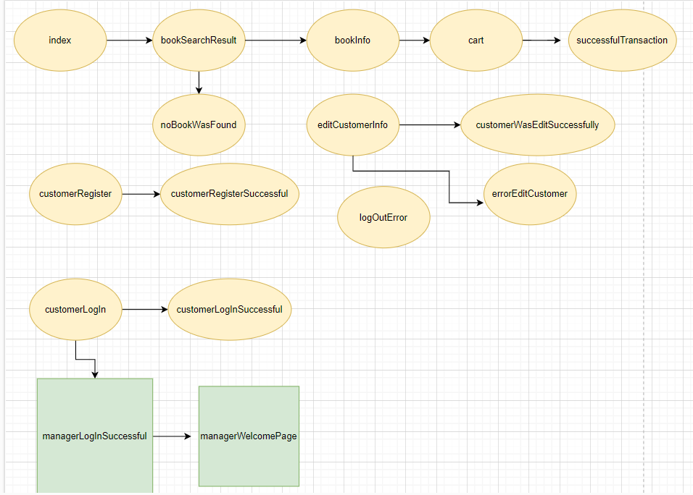

- עבור מוד מנהל:
לדפים הבאים ניתן לגשת מכל דף אחר במוד מנהל, אך בשל סרטוט מסורבל זה לא מסומן:

managerWelcomePage, managerLogOutSuccessfully

הקשרים עבור מוד מנהל הינם:

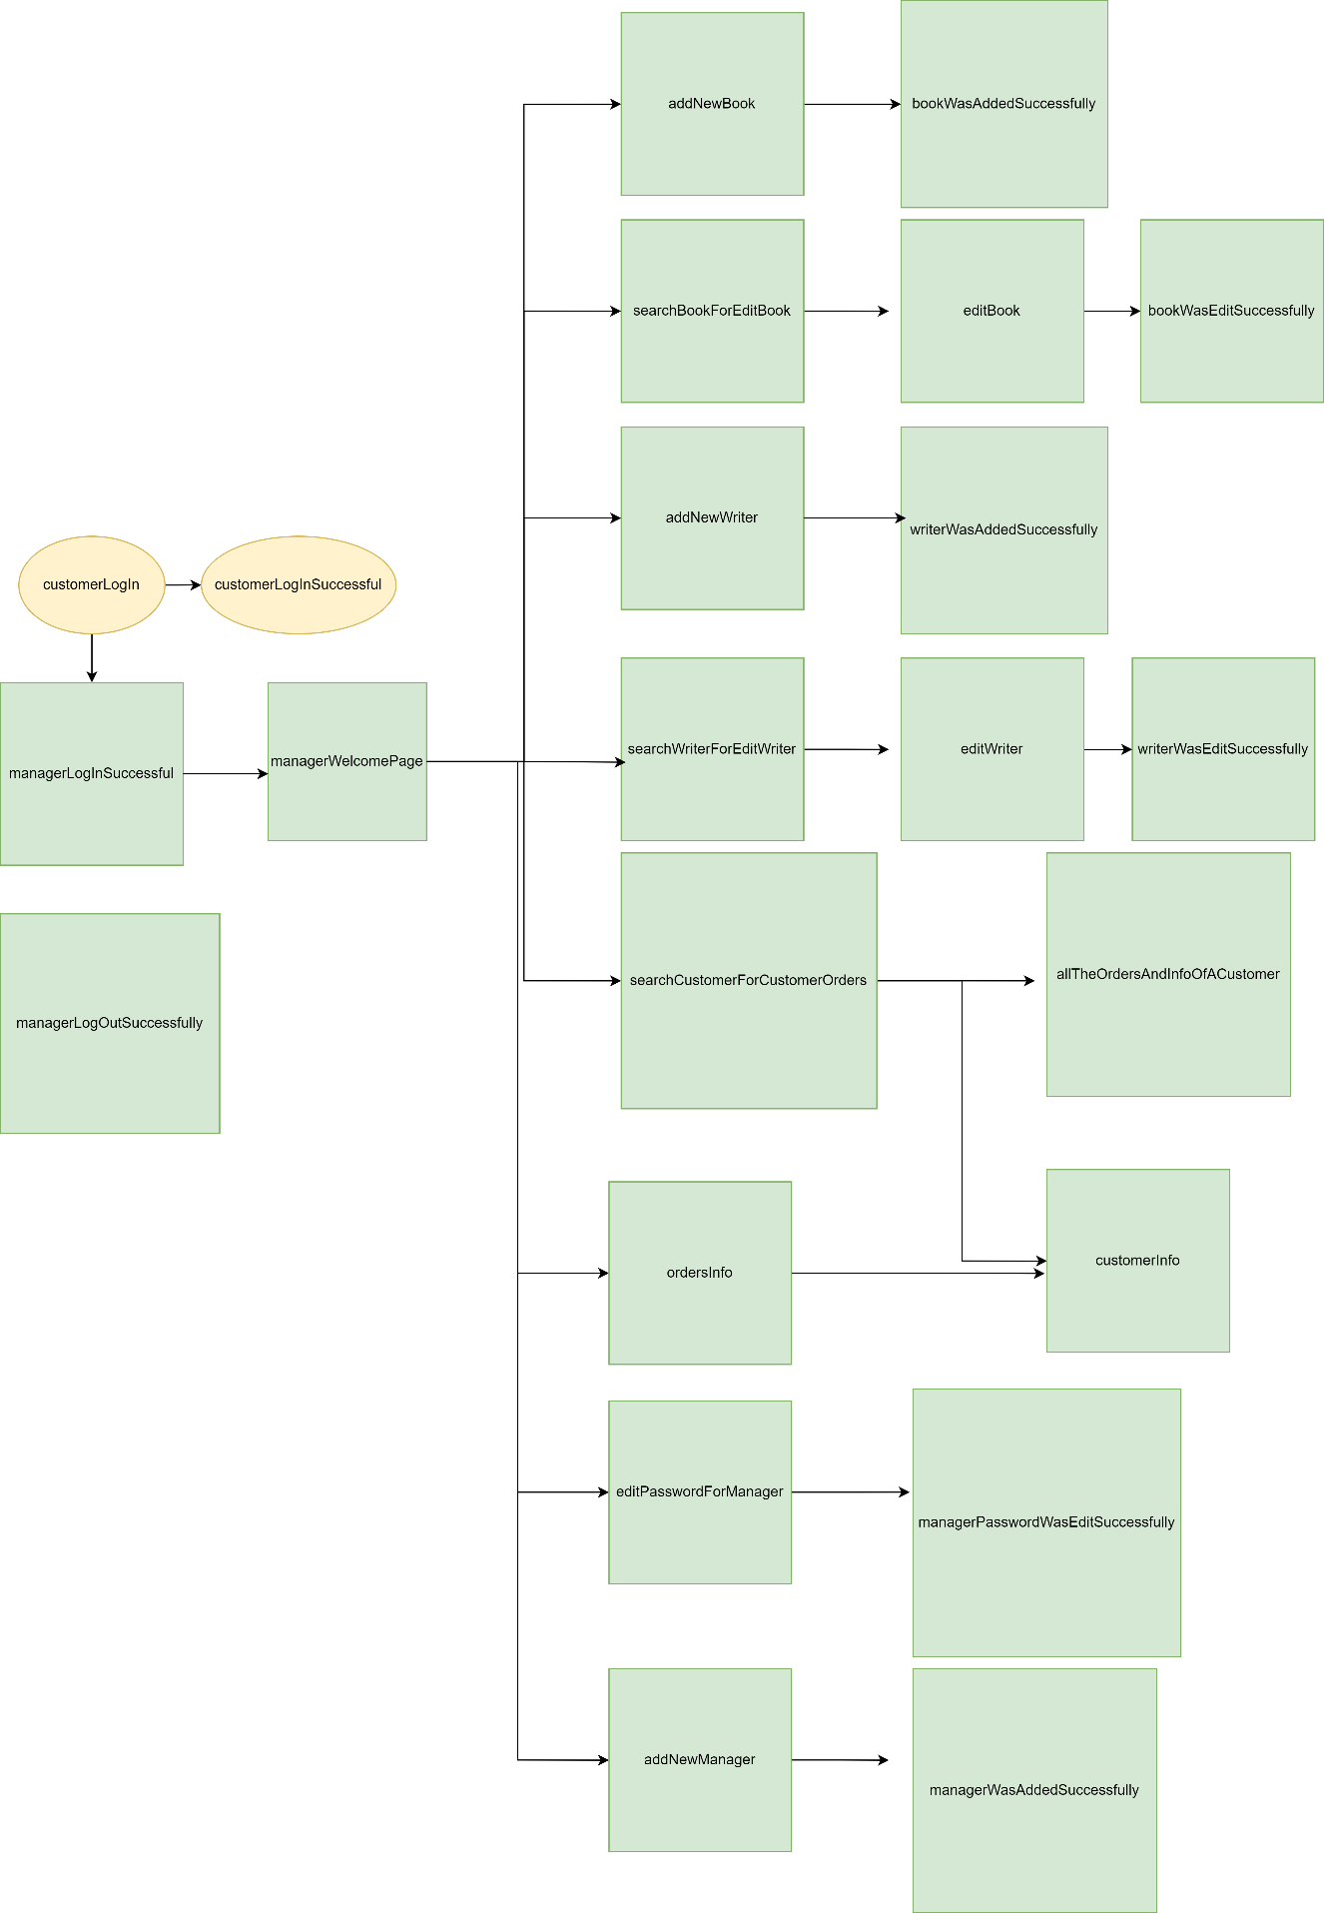

וסה"כ עבור כל האתר:

